TRƯỜNG KỸ THUẬT VÀ CÔNG NGHỆ

KHOA CÔNG NGHỆ THÔNG TIN



THỰC TẬP ĐỒ ÁN CHUYÊN NGÀNH
HỌC KỲ I, NĂM HỌC 2025-2026
PHÁT TRIỂN HỆ THỐNG HỖ TRỢ
CHẨN ĐOÁN BỆNH PHỔI

Giảng viên hướng dẫn:
TS. Nguyễn Bảo Ân

Sinh viên thực hiện:
Họ tên: Dương Bảo Khanh
MSSV: 110122009
Lớp: DA22TTA

Vĩnh Long, tháng 12 năm 2025

TRƯỜNG KỸ THUẬT VÀ CÔNG NGHỆ

KHOA CÔNG NGHỆ THÔNG TIN

THỰC TẬP ĐỒ ÁN CHUYÊN NGÀNH
HỌC KỲ I, NĂM HỌC 2025-2026
PHÁT TRIỂN HỆ THỐNG HỖ TRỢ

CHẨN ĐOÁN BỆNH PHỔI

Giảng viên hướng dẫn:
TS. Nguyễn Bảo Ân

Sinh viên thực hiện:
Họ tên: Dương Bảo Khanh
MSSV: 110122009
Lớp: DA22TTA

Vĩnh Long, tháng 12 năm 2025

NHẬN XÉT CỦA GIÁO VIÊN HƯỚNG DẪN

Vĩnh Long, ngày ….. tháng …… năm ……
Giáo viên hướng dẫn
(Ký tên và ghi rõ họ tên)

NHẬN XÉT CỦA THÀNH VIÊN HỘI ĐỒNG

Trà Vinh, ngày ….. tháng …… năm ……
Thành viên hội đồng
(Ký tên và ghi rõ họ tên)

MỤC LỤC
LỜI CẢM ƠN
Em xin gửi lời cảm ơn chân thành và sâu sắc nhất đến thầy Nguyễn Bảo Ân, người đã tận tình chỉ bảo, định hướng và hỗ trợ em trong suốt quá trình thực hiện đồ án. Những kiến thức và kinh nghiệm quý báu mà thầy chia sẻ không chỉ giúp em hoàn thành tốt đồ án này mà còn mang đến cho em nhiều bài học hữu ích, làm nền tảng vững chắc cho quá trình học tập và làm việc sau này.
Sự tận tâm và nhiệt tình của thầy trong việc hướng dẫn đã giúp em hiểu rõ hơn về các vấn đề phức tạp, tháo gỡ những khó khăn mà em gặp phải trong suốt quá trình thực hiện, đồng thời giúp em tự tin hơn trong việc tiếp cận và giải quyết vấn đề một cách khoa học và hiệu quả. Em thực sự trân trọng sự đồng hành và những đóng góp quý giá từ thầy.
Em xin chân thành cảm ơn!

MỤC LỤC
CHƯƠNG 1: TỔNG QUAN 14
1.1 Giới thiệu chung về chẩn đoán hình ảnh phổi 14
1.2 Thực trạng và khó khăn trong chẩn đoán thủ công 14
1.3 Xu hướng ứng dụng công nghệ hỗ trợ 14
1.4 Các vấn đề trọng tâm của đề tài 15
CHƯƠNG 2: CƠ SỞ LÝ THUYẾT 16
2.1 Deep Learning 16
2.1.1 Khái niệm Deep Learning 16
2.1.2 Quá trình phát triển và các yếu tố thúc đẩy 16
2.1.3 Mạng nơ-ron sâu (Deep Neural Networks - DNN) 17
2.1.4 Cách thức Deep Learning hoạt động 17
2.1.4.1 Kiến trúc mạng nơ-ron 17
2.1.4.2 Lan truyền thuận (Feedforward) 18
2.1.4.3 Huấn luyện và lan truyền ngược (Backpropagation) 19
2.1.4.4 Cập nhật trọng số 19
2.1.4.5 Dự đoán 20
2.2 Mạng nơ-ron tích chập (Convolutional Neural Networks - CNN) 20
2.2.1 Tổng quan về mạng nơ-ron tích chập 20
2.2.2 Các lớp cơ bản 21
2.2.2.1 Convolutional Layer 21
2.2.2.2 Pooling Layer 22
2.2.2.3 Fully Connected Layer 22
2.2.2.4 Các lớp bổ sung 23
2.2.3 Cấu trúc của mạng nơ-ron tích chập 23
2.3 Graph Convolutional Networks (GCN) 24
2.3.1 Tổng quan về Graph Convolutional Networks 24
2.3.2 Kiến trúc của Graph Convolutional Networks 25
2.3.3 Các loại mạng Graph Convolutional Networks 26
2.3.4 Nguyên lý hoạt động chi tiết 26
2.4 Kiến trúc mạng EfficientNet 27
2.4.1 Tổng quan về EfficientNet 27
2.4.2 Cơ chế hoạt động của Compound Scaling 29
2.4.3 Cấu trúc chi tiết của EfficientNet 29
2.4.3.1 Khối MBConv (Mobile Inverted Bottleneck) 29
2.4.3.2 Khối Squeeze-and-Excitation (SE Block) 30
2.5 Bootstrap 31
2.5.1 Tổng quan về Bootstrap 31
2.5.2 Lịch sử hình thành và phát triển 31
2.5.3 Một số tính năng của Bootstrap 32
2.6 FastAPI Framework 32
2.6.1 Tổng quan về FastAPI 32
2.6.2 Nguyên lý hoạt động 33
CHƯƠNG 3: HIỆN THỰC HÓA NGHIÊN CỨU 34
3.1 Thu thập và xử lý dữ liệu 34
3.1.1 Giai đoạn Pre-training: Bộ dữ liệu NIH Chest X-ray 34
3.1.1.1 Đặc điểm gán nhãn 34
3.1.1.2 Vai trò trong kiến trúc 34
3.1.2 Giai đoạn Fine-tuning: Bộ dữ liệu VinDr-CXR 35
3.1.2.1 Chất lượng nhãn 35
3.1.2.2 Thống kê dữ liệu 35
3.1.2.3 Mô tả nhãn bệnh lý 36
3.1.3 Quy trình chuẩn hóa dữ liệu 37
3.1.4 Tiền xử lý và tăng cường ảnh (Preprocessing & Augmentation) 38
3.1.4.1 Kỹ thuật Blind Crop 38
3.1.4.2 Tăng cường dữ liệu với Albumentations 38
3.2 Thiết kế kiến trúc mạng lai 38
3.2.1 Backbone trích xuất đặc trưng 38
3.2.2 Cài đặt module GCN 39
3.2.2.1 Tính toán ma trận kề 39
3.2.2.2 Lan truyền và biến đổi trọng số 40
3.2.2.3 Cơ chế phân loại 40
3.3 Chiến lược huấn luyện tối ưu hóa 41
3.3.1 Đóng băng Batch Normalization (Frozen Batch Norm) 41
3.3.2 Tích lũy Gradient 41
3.3.3 Hàm mất mát Asymmetric Loss (ASL) 42
3.3.4 Kỹ thuật Model Souping 43
3.3.5 Giải thích quyết định của mô hình 44
3.3.5.1 Truy xuất đặc trưng 44
3.3.5.2 Tổng hợp trọng số và sàng lọc thông tin 44
3.3.6 Đồng bộ kích thước và trực quan hóa 45
3.4 Triển khai hệ thống 45
3.4.1 Thiết kế Backend 45
3.4.1.1 Tăng cường dữ liệu thời gian thực (Test Time Augmentation - TTA) 45
3.4.1.2 Cơ chế ngưỡng quyết định động 46
3.4.2 Thiết kế giao diện người dùng 46
CHƯƠNG 4: KẾT QUẢ NGHIÊN CỨU 48
4.1 Các chỉ số đánh giá 48
4.1.1 AUC (Area Under the Curve) 48
4.1.2 Độ nhạy (Sensitivity / Recall) 48
4.1.3 Độ đặc hiệu (Specificity) 48
4.2 Kết quả thực nghiệm mô hình 49
4.2.1 Hiệu suất tổng thể 49
4.2.2 Hiệu quả của chiến lược TTA 50
4.3 Kết quả trực quan hóa 50
4.3.1 Trường hợp chẩn đoán đúng 50
4.3.2 Các lý do chẩn đoán sai 51
4.4 Kết quả triển khai ứng dụng Web 51
4.4.1 Giao diện chính 51
4.4.2 Giao diện hiển thị kết quả chẩn đoán 51
4.4.3 Chức năng xuất báo cáo PDF 52
CHƯƠNG 5: KẾT LUẬN VÀ HƯỚNG PHÁT TRIỂN 54
5.1 Kết quả đạt được 54
5.2 Đóng góp của đề tài 54
5.3 Hạn chế và hướng phát triển 55
DANH MỤC TÀI LIỆU THAM KHẢO 56
PHỤ LỤC 1 57
PHỤ LỤC 2 59
PHỤ LỤC 3 60
PHỤ LỤC 4 64

DANH MỤC HÌNH ẢNH
Hình 2.1 Kiến trúc mạng nơ-ron 17
Hình 2.2 Lan truyền thuận 18
Hình 2.3 Các lớp cơ bản của CNN 21
Hình 2.4 Kiến trúc của Graph Convolutional Networks 25
Hình 2.5 Các dạng mở rộng của mô hình cơ sở 29
Hình 4.1 Kết quả trực quan hóa ảnh X-ray bệnh bóng tim to 50
Hình 4.2 Giao diện chính 51
Hình 4.3 Kết quả chẩn đoán 52
Hình 4.4 Báo cáo chẩn đoán của hệ thống 53

DANH MỤC BẢNG BIỂU
Bảng 3.1 Thống kê số lượng ảnh của từng nhãn 35
Bảng 4.1 Thống kê chỉ số AUC từng nhãn 49

DANH MỤC TỪ VIẾT TẮT
Từ viết tắt | Ý nghĩa
AI | Artificial Intelligence
AUC | Area Under the Curve
ASL | Asymmetric Loss
CNN | Convolutional Neural Networks
DNN | Deep Neural Networks
GCN | Graph Convolutional Networks
SE Block | Squeeze-and-Excitation Block
TTA | Test Time Augmentation

TÓM TẮT ĐỒ ÁN CHUYÊN NGÀNH
Đề tài “Phát triển hệ thống hỗ trợ chẩn đoán bệnh phổi” tập trung giải quyết bài toán tự động phân loại đa nhãn cho 14 tổn thương lồng ngực trên bộ dữ liệu VinDr-CXR thông qua các kỹ thuật Deep Learning. Mục tiêu cốt lõi là xây dựng một hệ thống chẩn đoán có độ chính xác cao, giải quyết được thách thức về mất cân bằng dữ liệu và có khả năng triển khai thực tế để hỗ trợ bác sĩ lâm sàng.
Về phương pháp nghiên cứu, đề tài sử dụng kiến trúc mạng lai ghép EfficientNet-GCN, kết hợp khả năng trích xuất đặc trưng hình ảnh mạnh mẽ của EfficientNet với khả năng mô hình hóa sự phụ thuộc giữa các nhãn bệnh lý của mạng nơ-ron đồ thị (Graph Convolutional Networks). Để tối ưu hóa hiệu năng, đề tài áp dụng kỹ thuật học chuyển giao thích (Transfer Learning) từ bộ dữ liệu NIH ChestX-ray14, kết hợp với hàm mất mát Asymmetric Loss và kỹ thuật Model Souping nhằm ổn định trọng số mô hình.
Kết quả thực nghiệm trên tập kiểm thử cho thấy hệ thống đạt chỉ số AUC trung bình là 0.9525, vượt trội so với các phương pháp huấn luyện truyền thống. Đặc biệt, chiến lược ngưỡng quyết định động được áp dụng thành công giúp cân bằng giữa độ nhạy và độ đặc hiệu cho từng nhóm bệnh lý riêng biệt.
Sản phẩm cuối cùng của đề tài là một ứng dụng Web hoàn chỉnh xây dựng trên nền tảng FastAPI, cho phép tải ảnh, chẩn đoán thời gian thực và trực quan hóa vùng tổn thương thông qua bản đồ nhiệt Grad-CAM. Hệ thống đóng vai trò như một công cụ tham khảo ý kiến thứ hai tin cậy, góp phần giảm tải áp lực cho đội ngũ y tế.

MỞ ĐẦU
Lý do chọn đề tài
Hiện nay, các bệnh lý liên quan đến phổi và hệ hô hấp đang là những vấn đề sức khỏe phổ biến, gây ảnh hưởng lớn đến cộng đồng. Trong quy trình khám chữa bệnh, chụp X-quang lồng ngực là phương pháp cận lâm sàng cơ bản và quan trọng nhất để sàng lọc ban đầu. Tuy nhiên, việc đọc và phân tích phim X-quang phụ thuộc nhiều vào kinh nghiệm của bác sĩ chẩn đoán hình ảnh. Thực tế cho thấy, tại các bệnh viện lớn, số lượng bệnh nhân quá tải dẫn đến áp lực công việc cao, cùng với sự phức tạp của hình ảnh giải phẫu có thể dẫn đến những sai sót hoặc bỏ sót các dấu hiệu bệnh lý nhỏ, mờ nhạt.
Trong bối cảnh công nghệ thông tin phát triển mạnh mẽ, trí tuệ nhân tạo, đặc biệt là kỹ thuật Deep Learning, đã chứng minh được hiệu quả vượt trội trong lĩnh vực thị giác máy tính. Các thuật toán hiện đại ngày nay có khả năng tự động nhận diện và phân loại hình ảnh với độ chính xác cao. Việc ứng dụng công nghệ này vào y tế mang lại tiềm năng to lớn trong việc hỗ trợ các bác sĩ giảm tải áp lực và có thêm một kênh tham khảo khách quan. Tuy nhiên, một thách thức lớn khi áp dụng AI vào y tế là làm sao để hệ thống không chỉ đưa ra kết quả dự đoán mà còn phải chỉ ra được vị trí nghi ngờ trên ảnh, giúp người sử dụng hiểu được căn cứ của kết luận đó thay vì chỉ nhận được một con số xác suất đơn thuần.
Xuất phát từ nhu cầu thực tiễn về việc ứng dụng công nghệ vào hỗ trợ y tế, đề tài “Phát triển hệ thống hỗ trợ chẩn đoán bệnh phổi” tập trung nghiên cứu các giải pháp công nghệ để xây dựng một mô hình chẩn đoán hiệu quả và minh bạch, góp phần giải quyết bài toán sàng lọc bệnh lý phổi.
Mục đích nghiên cứu
Về mặt kỹ thuật: Đề tài hướng tới việc tối ưu hóa kiến trúc mạng lai ghép EfficientNet-GCN. Thay vì chỉ sử dụng mạng tích chập đơn thuần, hệ thống kết hợp khả năng trích xuất đặc trưng thị giác mạnh mẽ của EfficientNet-B4 với khả năng suy luận quan hệ bệnh lý của mạng nơ-ron đồ thị (GCN). Bên cạnh đó, để xử lý vấn đề dữ liệu y tế thường bị chênh lệch lớn. Thông qua chiến lược học chuyển giao từ bộ dữ liệu NIH sang VinDr-CXR và việc áp dụng hàm mất mát chuyên biệt Asymmetric Loss, giúp mô hình nhận diện tốt cả những ca bệnh hiếm gặp.
Về mặt thực tiễn: Hệ thống được thiết kế để cung cấp sự chẩn đoán tin cậy thông qua kỹ thuật tăng cường dữ liệu thời gian thực (Test Time Augmentation - TTA). Đặc biệt, đồ án chú trọng vào tính minh bạch bằng cách tích hợp công cụ giải thích Grad-CAM. Việc trực quan hóa vùng tổn thương dưới dạng bản đồ nhiệt giúp cung cấp cơ để hỗ trợ bác sĩ lâm sàng dễ dàng đối chiếu, kiểm chứng kết quả và đưa ra quyết định y khoa chính xác hơn.
Đối tượng nghiên cứu
Đối tượng nghiên cứu chính của đề tài là các kiến trúc học sâu tiên tiến trong lĩnh vực thị giác máy tính y tế, với trọng tâm là sự kết hợp lai ghép giữa mạng nơ-ron tích chập cụ thể là họ mô hình EfficientNet và mạng nơ-ron đồ thị nhằm tối ưu hóa khả năng trích xuất đặc trưng lẫn suy luận quan hệ bệnh lý. Bên cạnh đó, đề tài đi sâu nghiên cứu chiến lược học chuyển giao thông qua việc khai thác bộ dữ liệu NIH Chest X-ray14 để xây dựng nền tảng kiến thức thị giác, trước khi thực hiện tinh chỉnh chuyên sâu trên bộ dữ liệu đặc thù VinDr-CXR.
Phạm vi nghiên cứu
Phạm vi nghiên cứu được giới hạn trong bài toán phân loại đa nhãn trên ảnh X-quang. Hệ thống tập trung vào việc nhận diện 14 loại bệnh lý phổi phổ biến có trong bộ dữ liệu. Sản phẩm của đề tài là một ứng dụng web mô phỏng quy trình hỗ trợ chẩn đoán. Cần nhấn mạnh rằng, kết quả do hệ thống đưa ra mang tính chất gợi ý, sàng lọc và cảnh báo sớm, đóng vai trò là công cụ hỗ trợ và không có giá trị thay thế kết luận chẩn đoán cuối cùng của bác sĩ chuyên khoa.

TỔNG QUAN

Giới thiệu chung về chẩn đoán hình ảnh phổi
Trong công tác chăm sóc sức khỏe hiện nay, các bệnh lý liên quan đến phổi và đường hô hấp luôn là mối quan tâm hàng đầu. Để kiểm tra và phát hiện sớm các dấu hiệu bất thường tại cơ quan này, chụp X-quang lồng ngực là phương pháp cận lâm sàng được sử dụng rộng rãi nhất tại các cơ sở y tế. Sở dĩ phương pháp này phổ biến là vì chi phí thấp, quy trình thực hiện nhanh chóng và trang thiết bị máy móc có sẵn ở hầu hết các tuyến bệnh viện.
Kết quả từ phim chụp X-quang cung cấp cho bác sĩ những thông tin ban đầu rất quan trọng về tình trạng của tim, phổi, đường dẫn khí, mạch máu và các xương vùng lồng ngực. Dựa vào đó, bác sĩ có thể đưa ra các chẩn đoán ban đầu hoặc chỉ định các xét nghiệm chuyên sâu hơn nếu cần thiết.

Thực trạng và khó khăn trong chẩn đoán thủ công
Mặc dù X-quang là công cụ hỗ trợ đắc lực, nhưng việc đọc và phân tích phim hiện nay chủ yếu vẫn dựa vào mắt thường và kinh nghiệm của bác sĩ chẩn đoán hình ảnh. Quy trình này trong thực tế đang gặp phải một số thách thức khách quan.
Đầu tiên là áp lực về số lượng. Tại các bệnh viện lớn, số lượng bệnh nhân đến khám mỗi ngày rất đông, dẫn đến việc các bác sĩ phải đọc hàng trăm tấm phim trong một thời gian ngắn. Sự mệt mỏi do làm việc cường độ cao có thể ảnh hưởng đến sự tập trung, dẫn đến nguy cơ bỏ sót các dấu hiệu bệnh lý nhỏ hoặc đưa ra kết quả thiếu chính xác.
Thứ hai là độ khó đặc thù của hình ảnh. Phim X-quang là hình ảnh hai chiều, trong khi lồng ngực con người có cấu tạo phức tạp với nhiều lớp chồng lên nhau. Hình ảnh của xương sườn, xương đòn thường che khuất một phần nhu mô phổi. Do đó, những tổn thương nhỏ, mờ nhạt nằm ở vị trí bị che khuất rất khó quan sát, dễ bị nhầm lẫn với các cấu trúc bình thường ngay cả với những bác sĩ có kinh nghiệm.

Xu hướng ứng dụng công nghệ hỗ trợ
Trước những khó khăn nêu trên, việc ứng dụng công nghệ thông tin vào y tế đang trở thành một xu hướng tất yếu nhằm giảm tải áp lực cho nhân viên y tế. Các chương trình máy tính hiện đại, đặc biệt là các thuật toán trí tuệ nhân tạo, ngày nay đã có khả năng phân tích hình ảnh với tốc độ rất nhanh và độ ổn định cao.
Máy tính có ưu điểm là hoạt động liên tục mà không bị chi phối bởi sức khỏe hay cảm xúc. Khi được ứng dụng vào đọc phim X-quang, hệ thống máy tính có thể đóng vai trò như một người trợ lý, giúp tự động sàng lọc và phân loại các ca chụp. Những ca có dấu hiệu bất thường sẽ được hệ thống đánh dấu để bác sĩ ưu tiên kiểm tra kỹ lưỡng hơn. Điều này giúp quy trình khám chữa bệnh diễn ra nhanh hơn và hạn chế được các sai sót không đáng có.

Các vấn đề trọng tâm của đề tài
Dựa trên bối cảnh thực tế đó, đề tài tập trung nghiên cứu và giải quyết hai vấn đề chính để xây dựng một hệ thống hỗ trợ chẩn đoán hiệu quả:
- Vấn đề thứ nhất là sự chênh lệch về dữ liệu. Trong thực tế khám chữa bệnh, số lượng người khỏe mạnh đi chụp X-quang luôn nhiều hơn rất nhiều so với số lượng người có bệnh. Khi dạy cho máy tính học, sự chênh lệch này khiến máy tính dễ có xu hướng đoán ai cũng khỏe mạnh để đạt điểm số cao ảo. Đề tài sẽ tập trung xử lý vấn đề này bằng các kỹ thuật chuyên môn để giúp máy tính chú trọng hơn vào việc nhận diện các ca bệnh, dù số lượng mẫu bệnh ít hơn.
- Vấn đề thứ hai là tính minh bạch của kết quả. Một phần mềm hỗ trợ chẩn đoán không thể chỉ đưa ra kết luận có bệnh hoặc không bệnh một cách chung chung. Để bác sĩ có thể tin tưởng và sử dụng kết quả tham khảo, hệ thống cần phải chỉ ra được đâu là vùng bất thường trên ảnh. Do đó, đề tài sẽ tập trung phát triển tính năng hiển thị trực quan, tự động khoanh vùng hoặc tô màu các vị trí nghi ngờ trên phim X-quang. Điều này giúp bác sĩ dễ dàng đối chiếu, kiểm tra lại nhận định của máy tính và đưa ra quyết định chính xác nhất.

CƠ SỞ LÝ THUYẾT

Deep Learning

Khái niệm Deep Learning
Deep Learning (Học sâu) là một lĩnh vực chuyên sâu của Machine Learning (Học máy), và rộng hơn là của trí tuệ nhân tạo (AI). Mối quan hệ giữa ba khái niệm này có thể được hình dung như các tập hợp con lồng nhau: trí tuệ nhân tạo là tập hợp lớn nhất, bao trùm Machine Learning, và Deep Learning nằm ở phần lõi.
Trong khi Machine Learning truyền thống thường yêu cầu con người phải can thiệp để trích xuất các đặc trưng từ dữ liệu thủ công, Deep Learning được lập trình để tự động học và cải thiện hiệu suất thông qua các thuật toán. Cơ sở cốt lõi của Deep Learning là các mạng nơ-ron nhân tạo (Artificial Neural Networks - ANN), được thiết kế để mô phỏng lại cấu trúc liên kết và khả năng suy luận của bộ não con người, từ đó cho phép máy tính giải quyết các vấn đề phức tạp như nhận diện hình ảnh hay xử lý ngôn ngữ tự nhiên.

Quá trình phát triển và các yếu tố thúc đẩy
Mặc dù các khái niệm lý thuyết về mạng nơ-ron nhân tạo đã được đề xuất từ những năm 1960, nhưng trong suốt một thời gian dài, việc ứng dụng Deep Learning vào thực tế gặp nhiều trở ngại. Nguyên nhân chính là do sự hạn chế của phần cứng máy tính thời bấy giờ không đủ sức mạnh để xử lý các phép toán ma trận phức tạp, đồng thời khối lượng dữ liệu số hóa có sẵn cũng rất khan hiếm.
Tuy nhiên, trong khoảng một thập kỷ trở lại đây, Deep Learning đã có sự bùng nổ mạnh mẽ và trở thành một trong những bước đột phá lớn nhất của ngành khoa học máy tính. Sự phát triển này dựa trên hai động lực chính: Thứ nhất là sự tiến bộ vượt bậc của phần cứng, đặc biệt là các bộ xử lý đồ họa cho phép tính toán song song với tốc độ cao. Thứ hai là kỷ nguyên dữ liệu lớn (Big Data). Khối lượng dữ liệu khổng lồ thu thập được từ internet và các thiết bị số đã cung cấp nguyên liệu dồi dào để huấn luyện các mạng nơ-ron, cho phép chúng học được các đặc trưng mà trước đây không thể thực hiện được.

Mạng nơ-ron sâu (Deep Neural Networks - DNN)
Động lực chính đứng sau sức mạnh của Deep Learning là các mạng nơ-ron sâu. Khác với các mạng nơ-ron nông (Shallow networks) chỉ có một hoặc hai lớp ẩn, DNN bao gồm rất nhiều lớp nơ-ron xếp chồng lên nhau.
Cấu trúc này cho phép mô hình thực hiện các phép tính với độ phức tạp cao theo cơ chế phân cấp. Các lớp đầu tiên của mạng sẽ học nhận diện các đặc điểm đơn giản như cạnh, góc của ảnh, sau đó truyền thông tin sang các lớp tiếp theo để tổ hợp thành các đặc điểm phức tạp hơn như hình dạng vật thể, cấu trúc bệnh lý. Nhờ khả năng tự học các đặc trưng từ mức thấp đến mức cao này, Deep Learning đặc biệt hiệu quả trong các bài toán xử lý dữ liệu phi cấu trúc như hình ảnh y tế, nơi mà các phương pháp lập trình truyền thống khó có thể đáp ứng.

Cách thức Deep Learning hoạt động

Kiến trúc mạng nơ-ron
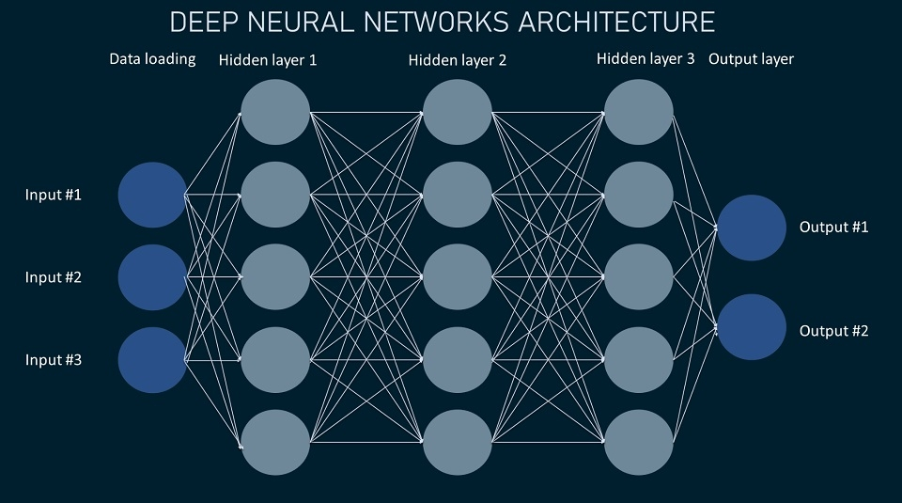
Hình 2.1 Kiến trúc mạng nơ-ron
Mạng nơ-ron nhân tạo (Artificial Neural Network - ANN) là nền tảng cốt lõi của Deep Learning, được lấy cảm hứng từ cấu trúc sinh học của bộ não con người. Một mạng nơ-ron điển hình được cấu thành từ ba thành phần chính xếp chồng lên nhau thành các lớp:
- Lớp đầu vào (Input Layer): Là nơi tiếp nhận dữ liệu thô ban đầu. Số lượng nơ-ron ở lớp này tương ứng với số chiều của dữ liệu đầu vào.
- Các lớp ẩn (Hidden Layers): Nằm giữa lớp đầu vào và đầu ra. Đây là nơi thực hiện các tính toán phức tạp để trích xuất đặc trưng. Một mạng có nhiều lớp ẩn được gọi là mạng nơ-ron sâu.
- Lớp đầu ra (Output Layer): Đưa ra kết quả dự đoán cuối cùng.
Các lớp này được liên kết với nhau thông qua các trọng số (weights) và hệ số chệch (biases). Mỗi nơ-ron trong mạng đóng vai trò như một đơn vị xử lý thông tin, bao gồm một hàm kích hoạt phi tuyến tính như ReLU, Sigmoid, Tanh. Hàm kích hoạt quyết định xem một nơ-ron có nên được kích hoạt hay không, giúp mạng có khả năng học được các mối quan hệ phức tạp và phi tuyến tính trong dữ liệu.

Lan truyền thuận (Feedforward)
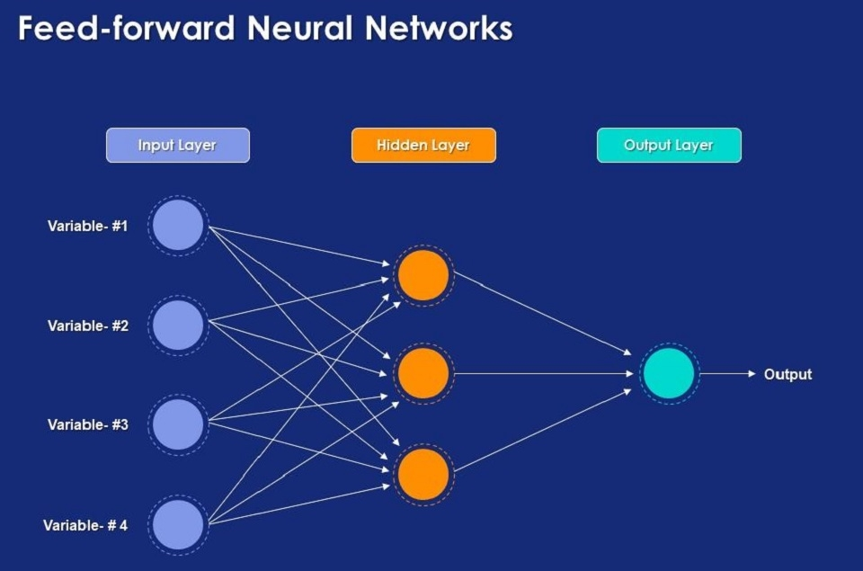
Hình 2.2 Lan truyền thuận
Lan truyền thuận là quá trình mạng nơ-ron đưa ra dự đoán dựa trên dữ liệu đầu vào. Thông tin di chuyển một chiều từ lớp đầu vào, qua các lớp ẩn và đến lớp đầu ra mà không có vòng lặp quay lại.
Tại mỗi nơ-ron, quá trình tính toán diễn ra theo hai bước:
- Tổ hợp tuyến tính: Tính tổng trọng số của các đầu vào cộng với hệ số chệch.
$$z=\sum{\left(w_{i}*x_{i}\right)+b}$$
Trong đó: $w$ là trọng số, $x$ là giá trị đầu vào, $b$ là bias.
- Kích hoạt phi tuyến: Giá trị $z$ được đưa qua hàm kích hoạt $σ$ (ví dụ: ReLU) để tạo ra đầu ra $a$.
$$a=σ(z)$$
Quá trình này lặp lại qua từng lớp cho đến khi tạo ra kết quả cuối cùng tại lớp đầu ra. Đây chính là giai đoạn suy luận của mô hình.

Huấn luyện và lan truyền ngược (Backpropagation)
Mục tiêu của quá trình huấn luyện là tìm ra bộ trọng số tối ưu sao cho sai số dự đoán là nhỏ nhất. Quá trình này bao gồm các bước lặp đi lặp lại:
- Tính toán hàm mất mát (Loss Function): Sau khi có kết quả dự đoán từ quá trình lan truyền thuận, hệ thống sử dụng một hàm mất mát để đo lường sự sai lệch giữa kết quả dự đoán và nhãn thực tế. Giá trị Loss càng nhỏ, mô hình càng chính xác.
- Lan truyền ngược (Backpropagation): Đây là thuật toán quan trọng nhất trong Deep Learning. Dựa trên giá trị Loss, thuật toán sử dụng quy tắc chuỗi trong vi tích phân để tính đạo hàm (gradient) của hàm mất mát đối với từng trọng số trong mạng. Gradient này cho biết hướng và mức độ cần điều chỉnh của từng trọng số để giảm thiểu sai số.

Cập nhật trọng số
Sau khi đã tính toán được gradient, mạng nơ-ron sử dụng các thuật toán tối ưu hóa để cập nhật lại các tham số. Thuật toán phổ biến nhất là Gradient Descent.
Quy tắc cập nhật trọng số cơ bản như sau:
$$w_{mới}=w_{cũ}-α*∇L$$
Trong đó: $α$ là tốc độ học (learning rate), $∇L$ là gradient của hàm mất mát.
Dấu trừ ($-$) thể hiện việc di chuyển ngược hướng với gradient để đi xuống điểm cực tiểu của hàm mất mát.
Quá trình này được lặp lại nhiều lần (qua các epochs) cho đến khi hàm mất mát hội tụ tại một giá trị nhỏ chấp nhận được.

Dự đoán
Sau khi quá trình huấn luyện hoàn tất, bộ trọng số của mạng nơ-ron được coi là đã học được các đặc trưng từ dữ liệu và sẽ được cố định (đóng băng).
Lúc này, mạng chuyển sang giai đoạn dự đoán. Khi có một dữ liệu đầu vào mới hoàn toàn , mạng sẽ thực hiện quá trình lan truyền thuận một lần duy nhất để đưa ra kết quả. Khả năng dự đoán chính xác trên dữ liệu mới này được gọi là khả năng tổng quát hóa của mô hình.

Mạng nơ-ron tích chập (Convolutional Neural Networks - CNN)

Tổng quan về mạng nơ-ron tích chập
Mạng nơ-ron tích chập là một mô hình tiêu biểu trong lĩnh vực Deep Learning, được thiết kế chuyên biệt để xử lý dữ liệu dạng lưới, đặc biệt là hình ảnh và các bài toán thị giác máy tính. Về cơ bản, CNN hoạt động dựa trên nguyên lý của mạng nơ-ron truyền thống, nhưng điểm khác biệt mang tính đột phá là khả năng tự động trích xuất đặc trưng mà không cần sự can thiệp thủ công của con người. Nhờ đặc điểm này, CNN trở thành công cụ mạnh mẽ trong việc nhận diện vật thể, phân loại hình ảnh và xử lý video.
Trong giai đoạn trước khi CNN ra đời, các phương pháp nhận diện ảnh truyền thống buộc con người phải tự thiết kế và trích xuất đặc trưng bằng tay – một quá trình rất phức tạp, tốn thời gian và dễ sai sót. CNN đã thay thế hoàn toàn quy trình này bằng cách áp dụng các phép toán đại số tuyến tính, cụ thể là phép tích chập và nhân ma trận. Thông qua việc chồng ghép nhiều lớp xử lý, CNN có khả năng phát hiện các đặc điểm từ mức độ thấp như cạnh, góc, màu sắc đến mức độ cao như hình dạng, kết cấu và toàn bộ đối tượng.
Hiện nay, với khả năng mở rộng linh hoạt, CNN đang được ứng dụng rộng rãi trong nhiều lĩnh vực như chẩn đoán y khoa (phân tích ảnh X-quang, MRI), nhận diện khuôn mặt trong hệ thống an ninh và công nghệ xe tự lái. Tuy nhiên, thách thức lớn nhất của CNN là yêu cầu tài nguyên tính toán phần cứng cao để có thể xử lý khối lượng dữ liệu khổng lồ trong quá trình huấn luyện.

Các lớp cơ bản
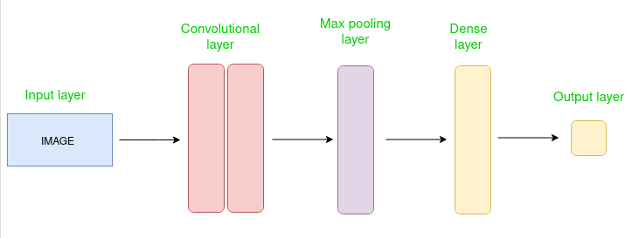
Hình 2.3 Các lớp cơ bản của CNN
Kiến trúc của một mạng nơ-ron tích chập không hoạt động như một khối đơn nhất mà được tổ chức thành một chuỗi các lớp xử lý tuần tự. Mỗi lớp đóng vai trò như một bộ lọc thông tin, biến đổi dữ liệu đầu vào qua nhiều lớp để trở thành các đặc trưng phục vụ cho việc dự đoán.

Convolutional Layer
Đây là thành phần quan trọng nhất của mạng, chịu trách nhiệm chính trong việc trích xuất đặc trưng từ dữ liệu đầu vào. Lớp này sử dụng các bộ lọc (kernel) – là các ma trận nhỏ với kích thước phổ biến như $3*3$ hoặc $5*5$ để quét qua từng vùng nhỏ của hình ảnh. Tại mỗi vị trí, bộ lọc thực hiện phép nhân tích chập với các giá trị pixel để tạo ra bản đồ đặc trưng.
Các tham số kỹ thuật quan trọng của lớp tích chập bao gồm:
- Số lượng bộ lọc: Quyết định số lượng đặc trưng mà mạng sẽ học.
- Stride: Xác định khoảng cách dịch chuyển của bộ lọc trên ảnh đầu vào theo cả chiều ngang và chiều dọc.
- Padding: Là quá trình thêm các giá trị (thường là 0) vào viền ảnh để kiểm soát kích thước của feature map đầu ra, giúp bảo vệ thông tin ở mép ảnh không bị mất đi sau nhiều lần tích chập.
Sau mỗi phép tích chập, một hàm kích hoạt phi tuyến như ReLU thường được áp dụng để loại bỏ các giá trị âm, giúp tăng tính phi tuyến và hiệu quả học tập của mô hình.

Pooling Layer
Sau khi đặc trưng được trích xuất, lớp Pooling được sử dụng để giảm kích thước không gian của feature map. Mục đích của lớp này là giảm số lượng tham số cần tính toán, từ đó tăng hiệu suất hệ thống và hạn chế hiện tượng overfitting – tình trạng mô hình học quá kỹ dữ liệu huấn luyện nhưng lại kém hiệu quả trên dữ liệu mới.
Cơ chế hoạt động của Pooling là sử dụng một cửa sổ trượt (thường là $2*2$) để lấy giá trị đại diện cho từng vùng. Có hai phương pháp phổ biến:
- Max Pooling: Chỉ giữ lại giá trị lớn nhất trong vùng quét. Phương pháp này giúp mô hình tập trung vào các đặc trưng nổi bật nhất.
- Average Pooling: Tính giá trị trung bình của các điểm ảnh trong vùng quét, giúp tổng hợp thông tin và làm mịn đặc trưng.
Mặc dù việc gộp này làm mất đi một phần thông tin chi tiết, nhưng đổi lại nó giúp mô hình tổng quát hóa tốt hơn và giảm độ phức tạp tính toán.

Fully Connected Layer
Lớp kết nối đầy đủ nằm ở giai đoạn cuối của mạng CNN, đóng vai trò tổng hợp toàn bộ các đặc trưng đã được trích xuất và thực hiện nhiệm vụ phân loại. Tại đây, cấu trúc mạng quay về dạng mạng nơ-ron truyền thống, trong đó mỗi nơ-ron được kết nối với tất cả các nơ-ron của lớp trước đó.
Dữ liệu từ các bản đồ đặc trưng (đang ở dạng mảng nhiều chiều) sẽ được chuyển đổi thành một vectơ một chiều duy nhất thông qua quá trình gọi là làm phẳng (Flattening). Sau đó, vectơ này được đưa vào mạng để tính toán. Cuối cùng, các hàm kích hoạt như Softmax hoặc Sigmoid sẽ được sử dụng ở lớp đầu ra để tính xác suất, từ đó đưa ra quyết định phân loại cuối cùng.

Các lớp bổ sung
Bên cạnh ba lớp chính, để tối ưu hóa hiệu suất, CNN còn tích hợp thêm các lớp phụ trợ:
- Activation Layer: Áp dụng các hàm phi tuyến (ReLU, Tanh, Sigmoid) để giúp mạng học được các dữ liệu phức tạp.
- Dropout Layer: Là kỹ thuật quan trọng để chống overfitting bằng cách ngắt kết nối ngẫu nhiên một số nơ-ron trong quá trình huấn luyện, buộc mạng phải học các đặc trưng mạnh mẽ hơn thay vì phụ thuộc vào một nhóm nơ-ron cố định.
- Batch Normalization: Giúp chuẩn hóa dữ liệu đầu vào của từng lớp, làm cho quá trình huấn luyện nhanh hơn và ổn định hơn.

Cấu trúc của mạng nơ-ron tích chập
Mạng CNN sở hữu một cấu trúc đặc biệt giúp nó đạt hiệu năng vượt trội trong xử lý ảnh. Cấu trúc này được xây dựng bằng cách xếp chồng xen kẽ các lớp tích chập, lớp pooling và kết thúc bằng lớp kết nối đầy đủ. Sức mạnh của kiến trúc này dựa trên ba nguyên lý cốt lõi:
- Trường tiếp nhận cục bộ (Local Receptive Field): Thay vì kết nối mỗi nơ-ron với toàn bộ các điểm ảnh của bức hình đầu vào (điều này sẽ tạo ra số lượng tham số khổng lồ), CNN chia hình ảnh thành các vùng nhỏ và chỉ kết nối mỗi nơ-ron với một vùng cục bộ đó. Điều này cho phép mô hình nhận diện các đặc trưng chi tiết trong từng khu vực nhỏ trước khi tổng hợp lại ở các lớp cao hơn.
- Trọng số chia sẻ (Shared Weights): Đây là cơ chế giúp giảm đáng kể tài nguyên tính toán. Trong một lớp tích chập, cùng một bộ lọc (với cùng một bộ trọng số) sẽ được sử dụng để quét qua toàn bộ bức ảnh. Giả định rằng một đặc trưng (như cạnh hoặc góc) nếu hữu ích ở vị trí này thì cũng sẽ hữu ích ở vị trí khác. Việc dùng chung trọng số giúp mạng học các mẫu đặc trưng một cách nhất quán và hiệu quả.
- Lớp tổng hợp (Pooling Layer): Lớp này giúp giảm kích thước dữ liệu, đồng thời tạo ra tính bất biến cho mô hình đối với các phép biến đổi hình học. Nhờ Pooling, CNN có thể nhận diện chính xác đối tượng ngay cả khi đối tượng đó bị dịch chuyển, co giãn hoặc xoay nhẹ trong khung hình.
Sự kết hợp của ba yếu tố này cho phép CNN xây dựng được các biểu diễn trừu tượng từ thấp đến cao, tự động điều chỉnh trọng số qua thuật toán lan truyền ngược để tối ưu hóa khả năng nhận diện.

Graph Convolutional Networks (GCN)

Tổng quan về Graph Convolutional Networks
Graph Convolutional Networks là một kiến trúc mạng nơ-ron chuyên biệt được thiết kế để xử lý dữ liệu có cấu trúc đồ thị, nơi các đối tượng không tồn tại độc lập mà có mối quan hệ tương hỗ phức tạp. Khác với mạng nơ-ron tích chập truyền thống vốn hoạt động hiệu quả trên dữ liệu dạng lưới Euclide như hình ảnh hay văn bản, GCN mở rộng phép toán tích chập sang miền phi Euclide.
Cơ chế cốt lõi tạo nên sức mạnh của GCN là quá trình truyền tin. Trong mạng lưới đồ thị, mỗi đỉnh (node) không chỉ mang thông tin đặc trưng của chính nó mà còn liên tục trao đổi, tổng hợp thông tin từ các đỉnh lân cận thông qua các cạnh. Sau mỗi lớp tích chập, vector đặc trưng của một đỉnh sẽ được cập nhật bằng cách kết hợp trạng thái hiện tại của nó với thông tin thu thập được từ hàng xóm. Quá trình này giúp mô hình học được đồng thời hai loại đặc trưng quan trọng: đặc trưng nội tại của từng đối tượng và đặc trưng cấu trúc toàn cục của hệ thống, điều mà các mạng nơ-ron truyền thống không thể thực hiện được. GCN hiện là công cụ chủ lực trong các bài toán phức tạp như phân loại nút, dự đoán liên kết trong mạng xã hội, hay mô hình hóa cấu trúc phân tử và quan hệ bệnh lý trong y học.

Kiến trúc của Graph Convolutional Networks
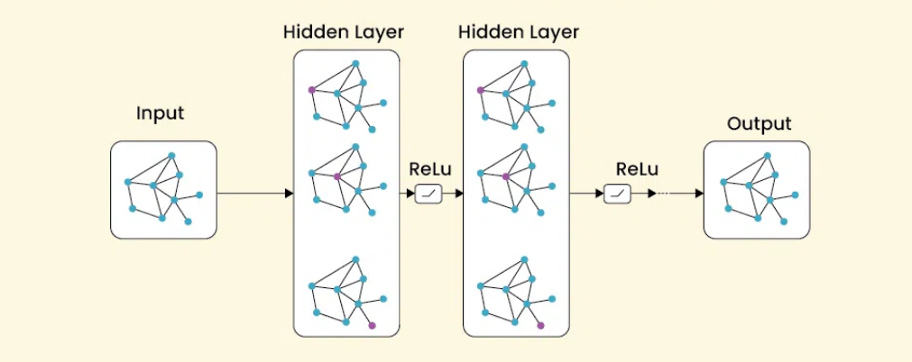
Hình 2.4 Kiến trúc của Graph Convolutional Networks
Một mô hình GCN điển hình được xây dựng từ chuỗi các lớp xếp chồng lên nhau, mỗi lớp chịu trách nhiệm tinh chỉnh và làm giàu vector đặc trưng của các nút thông qua cơ chế tổng hợp thông tin cục bộ. Cấu trúc tổng quát bao gồm ba thành phần chính:
- Input Layer (Lớp đầu vào): Khởi tạo trạng thái ban đầu cho đồ thị, bao gồm ma trận đặc trưng nút chứa thông tin thô của từng thực thể (như đặc trưng hình ảnh hoặc từ ngữ nghĩa) và ma trận kề định nghĩa cấu trúc kết nối giữa chúng.
- Hidden Layers (Lớp ẩn): Là nơi thực hiện phép tích chập đồ thị. Tại đây, quá trình xử lý diễn ra qua ba bước tuần tự: lan truyền thông tin từ các nút lân cận về nút trung tâm, tổng hợp các thông tin này bằng các phép toán như tính tổng hoặc trung bình, và cuối cùng là biến đổi phi tuyến thông qua các hàm kích hoạt như ReLU để trích xuất các đặc điểm phức tạp.
- Đối với các bài toán phân loại toàn bộ đồ thị, kiến trúc có thể bổ sung thêm lớp Pooling nhằm gom nhóm các nút tương đồng, giúp giảm chiều dữ liệu và làm nổi bật cấu trúc phân cấp.
- Output Layer (Lớp đầu ra): Nhận các vector đặc trưng đã được làm giàu qua nhiều bước truyền tin để đưa ra dự đoán cuối cùng, chẳng hạn như xác suất phân loại hoặc giá trị hồi quy.

Các loại mạng Graph Convolutional Networks
Dựa trên nền tảng toán học của phép tích chập, GCN được phân chia thành hai trường phái chính với những ưu nhược điểm riêng biệt.
- GCN dựa trên phổ (Spectral-based GCN) tiếp cận vấn đề từ góc độ lý thuyết tín hiệu đồ thị. Phép tích chập được định nghĩa trong miền tần số thông qua biến đổi Fourier đồ thị và ma trận Laplacian. Điểm mạnh của phương pháp này là nền tảng toán học vững chắc, cho phép phân tích sâu cấu trúc đồ thị toàn cục. Các mô hình tiêu biểu bao gồm ChebNet sử dụng đa thức Chebyshev để xấp xỉ bộ lọc nhằm giảm tải tính toán, và mô hình GCN kinh điển của Kipf & Welling giúp đơn giản hóa quá trình này bằng cách chỉ xét các lân cận bậc một. Tuy nhiên, hạn chế lớn nhất là khả năng mở rộng kém do phụ thuộc chặt chẽ vào cấu trúc đồ thị cố định, khó áp dụng cho các đồ thị thay đổi theo thời gian.
- GCN dựa trên không gian (Spatial-based GCN) định nghĩa phép tích chập trực tiếp trên cấu trúc không gian của đồ thị, tương tự như cách CNN hoạt động trên ảnh. Với mỗi nút trung tâm, mô hình thực hiện lấy mẫu và tổng hợp đặc trưng từ các hàng xóm gần nhất. Phương pháp này trực quan, linh hoạt và dễ mở rộng cho các đồ thị lớn. Các đại diện nổi bật là GraphSAGE với cơ chế học quy nạp cho phép dự đoán trên các nút chưa từng gặp, và Graph Attention Network (GAT) sử dụng cơ chế chú ý để gán trọng số khác nhau cho từng hàng xóm, giúp mô hình tập trung vào các thông tin quan trọng nhất.

Nguyên lý hoạt động chi tiết
Biểu diễn đồ thị: Một đồ thị được cấu thành từ tập hợp các đỉnh và các cạnh. Mỗi đỉnh đại diện cho một thực thể và đi kèm với một vector đặc trưng chứa thông tin thuộc tính. Mối quan hệ giữa các thực thể được biểu diễn qua tập cạnh và được mã hóa dưới dạng ma trận kề. Trong ma trận này, các giá trị khác không thể hiện sự tồn tại của kết nối, và trong trường hợp đồ thị có trọng số, giá trị đó phản ánh mức độ mạnh yếu của mối quan hệ.
Cơ chế lan truyền và cập nhật: Quá trình học của GCN dựa trên quy tắc cập nhật trạng thái của các nút qua từng lớp. Tại mỗi bước, một nút sẽ thu thập thông tin từ các lân cận, cộng gộp với thông tin hiện tại của chính nó, sau đó nhân với một ma trận trọng số cần học và đi qua hàm kích hoạt phi tuyến.
Về mặt toán học, quy tắc lan truyền tại lớp thứ $l$ được mô tả bởi công thức:
$$H^{(l+1)}=σ({\tilde{D}}^{-\frac{1}{2}}\tilde{A}{\tilde{D}}^{-\frac{1}{2}}H^{(l)}W^{(l)})$$
Trong đó, $H^{(l)}$ là ma trận đặc trưng tại lớp hiện tại. Ma trận $\tilde{A}$ là ma trận kề đã được cộng thêm ma trận đơn vị, giúp mỗi nút giữ lại thông tin của chính mình trong quá trình tổng hợp. Thành phần ${\tilde{D}}^{-\frac{1}{2}}\tilde{A}{\tilde{D}}^{-\frac{1}{2}}$ thực hiện việc chuẩn hóa đối xứng, ngăn chặn hiện tượng bùng nổ giá trị đặc trưng tại các nút có bậc cao, đảm bảo quá trình huấn luyện ổn định. Cuối cùng, $W^{(l)}$ là ma trận tham số mà mô hình sẽ tối ưu hóa, và $σ$ là hàm kích hoạt phi tuyến giúp mô hình có khả năng học được các tương tác dữ liệu phức tạp.

Kiến trúc mạng EfficientNet

Tổng quan về EfficientNet
EfficientNet là một kiến trúc mạng nơ-ron tích chập được xây dựng dựa trên khái niệm cốt lõi gọi là Compound Scaling. Khái niệm này ra đời nhằm giải quyết bài toán đánh đổi kinh điển trong học sâu giữa ba yếu tố: kích thước mô hình, độ chính xác và hiệu quả tính toán.
Trong các phương pháp truyền thống, để cải thiện độ chính xác, người ta thường mở rộng mạng theo một trong ba chiều kích thước cơ bản: độ rộng, độ sâu và độ phân giải. Tuy nhiên, EfficientNet đề xuất một cách tiếp cận mới là mở rộng đồng thời cả ba yếu tố này một cách cân bằng.
Các chiều kích thước của mạng nơ-ron:
- Chiều rộng (Width): Khái niệm này đề cập đến số lượng kênh (channels) trong mỗi lớp của mạng nơ-ron. Bằng cách tăng chiều rộng, mô hình có khả năng nắm bắt được các đặc trưng và mẫu hình (patterns) phức tạp hơn, từ đó cải thiện độ chính xác. Tuy nhiên, nếu chỉ giảm chiều rộng, mô hình sẽ trở nên nhẹ hơn và phù hợp với môi trường tài nguyên thấp, nhưng đổi lại khả năng học sẽ bị giới hạn. Ngược lại, mạng quá rộng nhưng nông (ít lớp) sẽ gặp khó khăn trong việc nắm bắt các đặc trưng ngữ nghĩa cao cấp.
- Chiều sâu (Depth): Khái niệm này đề cập đến tổng số lượng lớp trong mạng. Các mô hình sâu hơn có khả năng nắm bắt các biểu diễn dữ liệu trừu tượng và phức tạp hơn qua nhiều tầng xử lý. Mạng sâu đòi hỏi nhiều tài nguyên tính toán hơn. Ngoài ra, mạng quá sâu dễ gặp phải vấn đề biến mất đạo hàm, khiến việc huấn luyện trở nên khó khăn dù có độ chính xác tiềm năng cao. Ngược lại, các mô hình nông thì tính toán hiệu quả nhưng độ chính xác thường thấp hơn.
- Độ phân giải (Resolution): Khái niệm này liên quan đến kích thước của ảnh đầu vào. Ảnh có độ phân giải cao cung cấp nhiều thông tin chi tiết hơn, giúp mô hình có tiềm năng đạt hiệu suất tốt hơn. Ảnh lớn đòi hỏi bộ nhớ (VRAM) và năng lực tính toán lớn hơn theo cấp số nhân. Ngược lại, ảnh độ phân giải thấp tiết kiệm tài nguyên nhưng có thể làm mất đi các chi tiết nhỏ quan trọng.
Một trong những điểm mạnh nhất của EfficientNet nằm ở khả năng cân bằng ba chiều kích thước nêu trên thông qua một phương pháp tiếp cận có nguyên tắc. Thay vì thử sai thủ công, các nhà nghiên cứu bắt đầu từ một mô hình cơ sở (Baseline model). Đây thường là một mạng nơ-ron có kích thước hợp lý, hoạt động tốt trên một tác vụ nhất định nhưng chưa được tối ưu hóa hoàn toàn về hiệu quả tính toán. Từ mô hình này, họ thực hiện một quá trình tìm kiếm lưới có hệ thống để tìm ra tổ hợp tối ưu giữa chiều rộng, chiều sâu và độ phân giải.
Quá trình tìm kiếm này được điều hướng bởi một hệ số hỗn hợp (compound coefficient), ký hiệu là $φ$. Giá trị này đóng vai trò là một tham số do người dùng xác định, quyết định mức độ phức tạp tổng thể và yêu cầu tài nguyên của mô hình. Nếu $φ$ nhỏ (ví dụ EfficientNet-B0), mô hình sẽ nhẹ, tiết kiệm tài nguyên. Nếu $φ$ lớn (ví dụ EfficientNet-B7), mô hình sẽ mạnh mẽ hơn nhưng tốn nhiều tài nguyên tính toán.

Cơ chế hoạt động của Compound Scaling
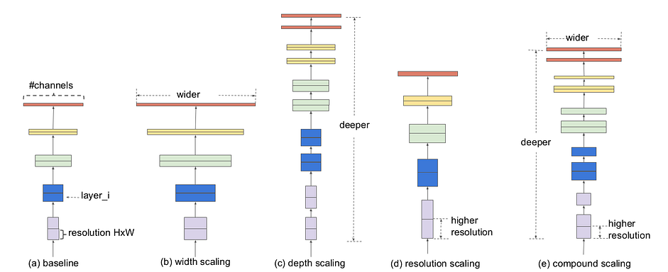
Hình 2.5 Các dạng mở rộng của mô hình cơ sở
Ý tưởng chính của Compound Scaling là mở rộng các kích thước của mô hình cơ sở một cách phối hợp và cân bằng. Các hệ số mở rộng cho từng chiều được dẫn xuất từ hệ số $φ$ thông qua các hằng số tối ưu ($α,β,γ$) được tìm ra từ thực nghiệm:
- Mở rộng chiều rộng (Width Scaling): Chiều rộng của mạng nơ-ron được mở rộng theo tỷ lệ bằng cách lũy thừa $φ$ với một số mũ cụ thể (thường ký hiệu là $β$).
- Mở rộng chiều sâu (Depth Scaling): Tương tự, độ sâu của mạng được mở rộng bằng cách lũy thừa $φ$ với một số mũ khác (thường ký hiệu là $α$).
- Mở rộng độ phân giải (Resolution Scaling): Kích thước ảnh đầu vào được tính bằng kích thước gốc nhân với $φ$ lũy thừa với số mũ (thường ký hiệu là $γ$).
Mục tiêu của quá trình tối ưu hóa này là xác định được bộ ba số mũ ($α,β,γ$) sao cho đạt được sự đánh đổi tốt nhất giữa độ chính xác của mô hình và hiệu quả tính toán (FLOPS). Sau khi xác định được các hệ số này, chúng được áp dụng vào mô hình cơ sở để tạo ra các biến thể EfficientNet (từ B0 đến B7) phù hợp với từng mức cấu hình phần cứng khác nhau.

Cấu trúc chi tiết của EfficientNet

Khối MBConv (Mobile Inverted Bottleneck)
EfficientNet sử dụng các lớp MBConv làm thành phần cốt lõi. Đây là sự kết hợp của hai kỹ thuật hiện đại: Depth-wise Separable Convolutions và Inverted Residual Blocks.
Khối MBConv được lấy cảm hứng từ kiến trúc MobileNetV2 nhưng có sự tinh chỉnh. Cấu trúc hoạt động theo quy trình ba bước:
- Expansion: Bắt đầu bằng một lớp tích chập điểm ($1*1$) để mở rộng số lượng kênh, giúp mạng có không gian để học các đặc trưng phong phú.
- Depth-wise Convolution: Thực hiện tích chập trên từng kênh riêng lẻ. Đây là bước giúp giảm đáng kể số lượng tham số so với tích chập truyền thống.
- Projection: Cuối cùng, một lớp tích chập điểm ($1*1$) khác được sử dụng để nén số lượng kênh trở về kích thước ban đầu.
Thiết kế này cho phép mô hình học hiệu quả mà vẫn duy trì được khả năng biểu diễn thông tin cao.

Khối Squeeze-and-Excitation (SE Block)
Ngoài MBConv, EfficientNet còn tích hợp khối tối ưu hóa Squeeze-and-Excitation. Mục đích của khối này là giúp mô hình học cách tập trung vào các đặc trưng thiết yếu và loại bỏ các đặc trưng ít liên quan (nhiễu).
Cơ chế hoạt động của SE Block:
- Squeeze: Sử dụng phép gộp trung bình toàn cục (Global Average Pooling) để nén các kích thước không gian của bản đồ đặc trưng thành một kênh duy nhất.
- Excitation: Thông qua hai lớp kết nối đầy đủ (Fully Connected), mạng học được sự phụ thuộc giữa các kênh và tạo ra một bộ trọng số chú ý (attention weights).
- Scale: Bộ trọng số này sau đó được nhân ngược lại với bản đồ đặc trưng gốc, giúp nhấn mạnh các thông tin quan trọng.
EfficientNet cung cấp nhiều biến thể khác nhau, như EfficientNet-B0, EfficientNet-B1, v.v., với các hệ số mở rộng khác nhau. Mỗi biến thể đại diện cho một sự cân bằng khác nhau giữa kích thước mô hình và độ chính xác, cho phép người dùng lựa chọn phiên bản phù hợp nhất với yêu cầu cụ thể của họ.

Bootstrap

Tổng quan về Bootstrap
Bootstrap là một framework front-end phổ biến, giúp xây dựng các trang web responsive và tối ưu hóa cho thiết bị di động. Nó cung cấp sẵn các thành phần CSS, JavaScript và các lớp tiện ích, cho phép tạo giao diện người dùng hiện đại và đồng nhất một cách nhanh chóng:
- Hệ thống lưới responsive linh hoạt, hỗ trợ thiết kế ưu tiên trên thiết bị di động.
- Cung cấp đa dạng các thành phần UI như nút bấm, modal và thanh điều hướng.
- Tích hợp sẵn các tiện ích giúp tối ưu kiểu chữ, khoảng cách và khả năng hiển thị responsive.
- Cho phép tùy chỉnh linh hoạt thông qua các biến Sass và cấu hình của Bootstrap.

Lịch sử hình thành và phát triển
Bootstrap được phát triển tại Twitter vào giữa năm 2010 bởi Mark Otto và Jacob Thornton với tên gọi Twitter Blueprint, một công cụ nội bộ để xây dựng giao diện người dùng nhất quán và hiệu quả.
Bootstrap chính thức ra mắt vào ngày 19/8/ 2011. Kể từ đó, framework này đã có hơn 20 bản phát hành, bao gồm hai lần đại tu lớn với phiên bản 2 và 3.
Bootstrap 2 (2012): Tính năng responsive được bổ sung như một stylesheet tùy chọn, cho phép các trang web thích ứng linh hoạt với nhiều kích thước màn hình khác nhau.
Bootstrap 3 (2013): Bootstrap được viết lại hoàn toàn để trở thành một framework responsive mặc định, áp dụng triệt để phương pháp tiếp cận mobile-first.
Bootstrap 5 (2021): Loại bỏ jQuery, tập trung vào JavaScript thuần túy, nâng cao hiệu suất và giảm thiểu kích thước tệp. Hệ thống lưới (grid system) được cải tiến, các thành phần (component) được làm mới và khả năng tùy chỉnh (customization) linh hoạt hơn.

Một số tính năng của Bootstrap
Grid System: Hệ thống lưới của Bootstrap cho phép bạn chia bố cục thành tối đa 12 cột trên một trang. Bạn có thể sử dụng từng cột riêng lẻ hoặc kết hợp chúng để tạo thành các cột lớn hơn. Các cột có thể được chia theo bất kỳ tổ hợp nào miễn là tổng số cột không vượt quá 12.
Form: Bootstrap cung cấp một bộ sưu tập phong phú các mẫu thiết kế sẵn của các thành phần trong một form như input, textarea, checkbox, select,… Chúng được thiết kế sẵn về định dạng hiển thị, responsive, hành vi ràng buộc dữ liệu và có thể dễ dàng tùy chỉnh theo ý muốn.
Button: Các nút bấm trong Bootstrap giúp tạo ra các nút đồng nhất và responsive một cách nhanh chóng, bằng cách sử dụng các lớp được định nghĩa sẵn. Nút bấm có nhiều trạng thái và kiểu dáng khác nhau.
Navigation: Trong Bootstrap, Navigation (Điều hướng) là một tập hợp các thành phần giúp tạo menu, thanh điều hướng (navbar), tab và breadcrumb một cách dễ dàng.
Alerts: Bootstrap định nghĩa sẵn một tập hợp các loại thông báo cho từng mục đích cụ thể như thông báo lỗi, thông báo thành công, thông tin, cảnh báo,.. Chúng hỗ trợ nhiều kiểu dáng màu sắc, có thể đóng được (dismissible) và tùy chỉnh nội dung dễ dàng.

FastAPI Framework

Tổng quan về FastAPI
FastAPI là một framework hiện đại, hiệu năng cao dùng để xây dựng các giao diện lập trình ứng dụng bằng ngôn ngữ Python. Khác với các framework truyền thống như Flask hay Django vốn ra đời trong thời kỳ Python chưa hỗ trợ mạnh mẽ cho lập trình bất đồng bộ, FastAPI được thiết kế ngay từ đầu để tận dụng tối đa các tính năng mới của Python 3.6+, đặc biệt là cơ chế gợi ý kiểu dữ liệu (Type Hints) và lập trình bất đồng bộ (Asyncio).
Về mặt kiến trúc, FastAPI bao gồm hai thư viện: Starlette cho các tác vụ web (routing, session) và Pydantic cho việc định nghĩa và kiểm tra dữ liệu. Sự kết hợp này giúp FastAPI đạt được tốc độ xử lý ngang ngửa với NodeJS hay Go, đồng thời giảm thiểu đáng kể lượng mã nguồn dư thừa mà lập trình viên phải viết.

Nguyên lý hoạt động
Quy trình xử lý một yêu cầu trong FastAPI diễn ra theo trình tự chặt chẽ. Khi một yêu cầu HTTP (Request) được gửi đến từ phía Client (ứng dụng Web), nó trước hết được tiếp nhận bởi một máy chủ ASGI siêu tốc như Uvicorn hoặc Hypercorn. Tại tầng ứng dụng, FastAPI sẽ định tuyến (routing) yêu cầu đến hàm xử lý tương ứng. Trước khi hàm này được thực thi, lớp Pydantic sẽ tiến hành giải mã và kiểm tra tính hợp lệ của dữ liệu đầu vào. Nếu dữ liệu hợp lệ, hàm xử lý sẽ gọi đến mô hình AI để thực hiện dự đoán. Kết quả trả về từ mô hình sẽ được Pydantic một lần nữa kiểm tra và tuần tự hóa thành định dạng JSON chuẩn để gửi phản hồi lại cho người dùng. Toàn bộ quá trình này được tối ưu hóa để có độ trễ thấp nhất có thể.

HIỆN THỰC HÓA NGHIÊN CỨU

Thu thập và xử lý dữ liệu

Giai đoạn Pre-training: Bộ dữ liệu NIH Chest X-ray
NIH Chest X-ray là bộ dữ liệu được phát hành bởi Trung tâm Y tế thuộc Viện Y tế Quốc gia Hoa Kỳ (NIH Clinical Center). Đây hiện là một trong những cơ sở dữ liệu mở lớn nhất thế giới về X-quang lồng ngực, bao gồm 112.120 hình ảnh được thu thập từ 30.805 bệnh nhân khác nhau. Không gian nhãn của bộ dữ liệu bao gồm 14 bệnh lý phổi phổ biến như viêm phổi, tràn khí, tràn dịch..., có độ tương đồng rất cao với các nhãn mục tiêu của bộ dữ liệu VinDr-CXR sau này.

Đặc điểm gán nhãn
Khác với các bộ dữ liệu nhỏ được bác sĩ khoanh vùng thủ công, nhãn của NIH Chest X-ray được trích xuất tự động từ các báo cáo y văn thông qua các thuật toán xử lý ngôn ngữ tự nhiên (NLP). Phương pháp này tạo ra một tỷ lệ nhiễu nhất định, độ chính xác của nhãn ước tính đạt khoảng 90%. Bù lại, số lượng dữ liệu khổng lồ (hơn 100.000 ảnh) cho phép mô hình tiếp cận phương pháp học giám sát yếu.

Vai trò trong kiến trúc
Mục tiêu của giai đoạn này không phải là tạo ra một mô hình chẩn đoán hoàn hảo, mà là để mạng nơ-ron học cách nhìn ảnh y tế.
- Học đặc trưng bất biến: Thông qua lượng dữ liệu lớn, mạng backbone (EfficientNet) học được cách trích xuất các đặc trưng thị giác cấp thấp và cấp trung quan trọng như: cấu trúc xương sườn, biên dạng bóng tim, vân phổi và độ tương phản của nhu mô.
- Khởi tạo trọng số: Kết thúc giai đoạn này, hệ thống thu được bộ trọng số nih_original.pth. Bộ trọng số này đóng vai trò là điểm khởi đầu vượt trội hơn hẳn so với trọng số ngẫu nhiên, giúp quá trình fine-tuning trên dữ liệu VinDr-CXR sau này hội tụ nhanh hơn và đạt độ chính xác cao hơn.

Giai đoạn Fine-tuning: Bộ dữ liệu VinDr-CXR
VinDr-CXR là bộ dữ liệu X-quang lồng ngực lớn và uy tín nhất tại Việt Nam, do Viện Nghiên cứu Dữ liệu lớn VinBigData phối hợp xây dựng cùng Bệnh viện Đại học Y Dược TP.HCM và Bệnh viện Trung ương Quân đội 108..

Chất lượng nhãn
Điểm vượt trội của VinDr-CXR so với các bộ dữ liệu quốc tế như NIH nằm ở độ tin cậy của nhãn bệnh lý. Thay vì sử dụng thuật toán gán nhãn tự động, dữ liệu VinDr được gán nhãn thủ công bởi một hội đồng gồm 3 bác sĩ chẩn đoán hình ảnh giàu kinh nghiệm. Cơ chế đồng thuận giữa các bác sĩ giúp loại bỏ các sai sót chủ quan, tạo ra bộ nhãn chuẩn cho việc huấn luyện và kiểm định mô hình.

Thống kê dữ liệu
Phân tích thống kê chi tiết trên 15.000 ảnh huấn luyện cho thấy sự phân bố dữ liệu bị mất cân bằng nghiêm trọng. Lớp No Finding chiếm khoảng hơn 70% dữ liệu, trong khi các lớp bệnh lý như Atelectasis hay Pneumothorax chiếm số lượng rất ít.
Bảng 3.1 Thống kê số lượng ảnh của từng nhãn
Tên nhãn | Số lượng ảnh
No finding | 10.606
Aortic enlargement | 3.067
Cardiomegaly | 2.300
Pleural thickening | 1.981
Pulmonary fibrosis | 1.617
Lung Opacity | 1.322
Pleural effusion | 1.032
Nodule/Mass | 826
Infiltration | 613
Calcification | 452
ILD | 386
Consolidation | 353
Atelectasis | 186
Pneumothorax | 96

Mô tả nhãn bệnh lý
Hệ thống được thiết kế để nhận diện 14 dấu hiệu bất thường phổ biến trên phim X-quang ngực thẳng bao gồm:
- Atelectasis (Xẹp phổi): Hiện tượng giảm thể tích phổi do tắc nghẽn dẫn khí, biểu hiện là vùng mờ có đậm độ cao và co kéo các cấu trúc lân cận.
- Consolidation (Đông đặc phổi): Tình trạng các phế nang chứa đầy dịch hoặc mủ thay vì khí, điển hình trong viêm phổi, tạo ra hình ảnh mờ trắng xóa xóa mờ bờ tim hoặc cơ hoành.
- Infiltration (Thâm nhiễm): Vùng mờ có ranh giới không rõ ràng, phản ánh tình trạng viêm nhiễm mô phổi lan tỏa.
- Lung Opacity (Mờ phổi): Thuật ngữ tổng quát chỉ bất kỳ vùng mờ bất thường nào chưa phân loại được cụ thể.
- Nodule/Mass (Nốt mờ / Khối u): Các tổn thương dạng hình tròn. Theo quy ước, kích thước <3cm gọi là nốt, >3cm gọi là khối u. Đây là dấu hiệu quan trọng nhất để sàng lọc ung thư phổi sớm.
- Calcification (Vôi hóa): Các nốt có mật độ cao (trắng sáng như xương), thường là di chứng lành tính của lao phổi cũ.
- Pulmonary fibrosis (Xơ phổi): Sự hình thành mô sẹo, biểu hiện dưới dạng các đường mờ dạng lưới hoặc tổ ong.
- ILD (Interstitial Lung Disease - Bệnh phổi mô kẽ): Tổn thương mô liên kết quanh phế nang, thường biểu hiện các đường mờ phức tạp lan tỏa hai bên.
- Pneumothorax (Tràn khí màng phổi): Sự xuất hiện của khí trong khoang màng phổi làm phổi bị ép xẹp. Đặc điểm nhận dạng là vùng "sáng vô mạch" (đen hơn bình thường) ở ngoại vi và đường viền lá tạng màng phổi. Đây là bệnh lý cấp cứu ngoại khoa.
- Pleural effusion (Tràn dịch màng phổi): Sự tích tụ dịch trong khoang màng phổi, biểu hiện là mờ đồng nhất vùng đáy phổi và mất góc sườn hoành.
- Pleural thickening (Dày màng phổi): Sự xơ hóa màng phổi, thường do di chứng viêm nhiễm.
- Cardiomegaly (Bóng tim to): Kích thước bóng tim lớn bất thường (chỉ số tim/lồng ngực >0.5), gợi ý suy tim.
- Aortic enlargement (Phình động mạch chủ): Sự giãn rộng hoặc vôi hóa của quai động mạch chủ.
- Other lesion: Các bất thường không thuộc các nhóm trên như gãy xương sườn, dị vật hoặc khí phế thũng dưới da.

Quy trình chuẩn hóa dữ liệu
Dữ liệu gốc của VinDr được cung cấp dưới dạng phát hiện vật thể với tọa độ vùng bệnh. Tệp src/prepare_vindr.py chịu trách nhiệm chuyển đổi bài toán sang dạng phân loại đa nhãn (Multi-label Classification).
Kỹ thuật One-Hot Encoding:
- Hệ thống quét qua file train.csv, gom nhóm các tổn thương theo từng ảnh (image_id).
- Khởi tạo một vector nhị phân độ dài 14 tương ứng 14 bệnh lý.
- Nếu ảnh chứa bệnh lý thứ k, phần tử tại chỉ số k của vector được gán giá trị 1.
- Đặc biệt, nếu vector toàn số 0, ảnh được gán nhãn No Finding. Kết quả được lưu tại data/train_fixed.csv.

Tiền xử lý và tăng cường ảnh (Preprocessing & Augmentation)
Lớp VinDrCXRDataset trong src/dataset.py thực hiện các kỹ thuật xử lý ảnh nâng cao để tối ưu hóa đầu vào cho mô hình.

Kỹ thuật Blind Crop
Ảnh X-quang thực tế thường chứa nhiễu ở vùng viền đen, bao gồm ký tự đánh dấu bên trái,phải (L, R), chữ PORTABLE (chụp tại giường), hoặc tên bệnh nhân. Các mạng nơ-ron sâu rất dễ bị hiện tượng học vẹt. Hàm crop_center_blind thực hiện cắt bỏ 8% viền ảnh ở cả 4 cạnh, đảm bảo loại bỏ nhiễu nhưng giữ được trường phổi.

Tăng cường dữ liệu với Albumentations
Để mô hình có khả năng tổng quát hóa tốt, hệ thống sử dụng thư viện albumentations để tạo ra các biến thể ảnh phức tạp trong hàm get_transforms:
- CLAHE (Contrast Limited Adaptive Histogram Equalization): Khác với cân bằng sáng thông thường, CLAHE chia ảnh thành các ô nhỏ và cân bằng histogram cục bộ. Điều này giúp làm nổi bật cấu trúc xương sườn và các nốt mờ nhỏ bị ẩn trong vùng tối của tim hoặc vùng sáng của xương.
- CoarseDropout: Kỹ thuật này ngẫu nhiên tạo ra các ô vuông đen trên ảnh. Nó ép buộc mô hình phải học đặc trưng toàn cục. Ví dụ, nếu vùng đáy phổi bị che, mô hình phải dựa vào hình dạng lồng ngực và vùng đỉnh phổi để suy luận, thay vì chỉ tập trung vào một điểm ảnh duy nhất.
- Geometric Transformations: Xoay (RandomRotate90), lật (HorizontalFlip), và biến đổi hình học (Affine) để mô phỏng sự đa dạng về tư thế chụp của bệnh nhân.

Thiết kế kiến trúc mạng lai
(Mã nguồn phần này được đặt ở Phụ lục 1).

Backbone trích xuất đặc trưng
Tại module backbone, thư viện timm (PyTorch Image Models) được sử dụng để khởi tạo mạng EfficientNet-B4. Việc cài đặt tập trung vào việc tùy biến mạng này thành một bộ trích xuất đặc trưng thuần túy thay vì một bộ phân loại hoàn chỉnh.
Cụ thể, quá trình khởi tạo được thực hiện với các tham số kỹ thuật sau:
- Hàm khởi tạo: timm.create_model('tf_efficientnet_b4_ns', pretrained=True). Việc sử dụng trọng số Noisy Student (ns) giúp mô hình có khả năng khái quát hóa tốt hơn so với trọng số ImageNet thông thường.
- Loại bỏ phần đầu (Head Removal): Tham số num_classes=0 và global_pool='' được thiết lập để loại bỏ hoàn toàn lớp Fully Connected và lớp Pooling mặc định ở cuối mạng.
- Kích thước Tensor đầu ra: Với đầu vào $380*380$, đầu ra của backbone là một tensor 4 chiều (Batch, 1792, 12, 12).
- Lớp Pooling tùy chỉnh: Một lớp nn.AdaptiveAvgPool2d(1) được cài đặt ngay sau backbone để nén không gian đặc trưng, chuyển đổi tensor về kích thước (Batch, 1792). Vector 1792 chiều này ($f_{img}$) chứa toàn bộ thông tin ngữ nghĩa của bức ảnh X-quang và sẽ được sử dụng làm đầu vào cho bước phân loại tiếp theo.

Cài đặt module GCN

Tính toán ma trận kề
Ma trận kề A không được khởi tạo ngẫu nhiên mà được tính toán dựa trên dữ liệu thống kê từ tập huấn luyện thông qua hàm get_adj_matrix trong src/utils.py gồm 4 bước:
- Đồng xuất hiện: Tính ma trận đồng xuất hiện $M=L_{T}*L$, trong đó $L$ là ma trận nhãn của toàn bộ tập dữ liệu ($N*14$). Phần tử $M_{ij}$ biểu thị số lần bệnh $i$ và bệnh $j$ cùng xuất hiện.
- Chuẩn hóa: Chuyển đổi sang xác suất có điều kiện $P(L_{i}|L_{j})$ để loại bỏ sự chênh lệch về tần suất xuất hiện giữa các bệnh.
- Lọc nhiễu: Áp dụng ngưỡng threshold = 0.05 để loại bỏ các liên kết yếu (xác suất thấp), giúp đồ thị thưa và giảm nhiễu tính toán.
- Re-normalization: Chuẩn hóa theo hàng để đảm bảo tổng trọng số của các nút lân cận không làm bùng nổ giá trị khi đi qua nhiều lớp GCN. Ma trận kết quả $A∈R^{14*14}$ được nạp vào mô hình dưới dạng register_buffer để không bị cập nhật bởi Gradient Descent nhưng vẫn được lưu trong state_dict.

Lan truyền và biến đổi trọng số
Trọng tâm của module này là việc biến đổi các vector đại diện bệnh lý (Label Embeddings) thành các bộ lọc phân loại.
Label Embeddings: Khởi tạo một tham số học self.label_embeddings kích thước (14, 1792), đại diện cho trạng thái khởi đầu của 14 nút trong đồ thị.
Graph Convolution Layers: Hệ thống cài đặt 2 lớp GCN nối tiếp nhau (định nghĩa bởi lớp GraphConvolution). Tại mỗi lớp, phép tính được thực hiện như sau:
$$H^{l+1}=σ(A*H^{\left(l\right)}*W^{l})$$
Trong đó, $H^{\left(l\right)}$ là đặc trưng của các nút tại lớp $l$, $A$ là ma trận kề (bản đồ mối quan hệ), $W$ là ma trận trọng số cần học. Quá trình nhân ma trận này thực chất là việc pha trộn thông tin. Vector đại diện cho bệnh tràn khí màng phổi sẽ được cộng gộp thêm một phần thông tin từ vector của bệnh bóng tim to do giá trị tương ứng trong ma trận $A$ cao. Kết quả đầu ra của GCN là một bộ Classifier Weights đã được làm giàu bởi kiến thức y khoa, giúp việc dự đoán chính xác hơn so với việc học độc lập.

Cơ chế phân loại
Khác với các mạng CNN thông thường nối đặc trưng ảnh vào một lớp Linear cố định, kiến trúc này thực hiện phép nhân ma trận giữa đặc trưng ảnh và trọng số sinh ra từ GCN:
$$Logits=f_{img}*{(W_{classifier})}^{T}$$
Trong đó $f_{img}$ đến từ EfficientNet có kích thước (Batch, 1792) và $W_{classifier}$ đến từ GCN có kích thước (14, 1792). Kết quả là logits kích thước (Batch, 14), tương ứng với điểm số dự đoán cho 14 bệnh lý.

Chiến lược huấn luyện tối ưu hóa

Đóng băng Batch Normalization (Frozen Batch Norm)
Lớp Batch Normalization (BN) đóng vai trò then chốt giúp chuẩn hóa phân phối dữ liệu tại từng lớp ẩn, qua đó giảm thiểu hiện tượng Internal Covariate Shift (sự thay đổi phân phối của các hàm kích hoạt trong mô hình do sự thay đổi của các tham số mô hình trong quá trình huấn luyện) và gia tăng tốc độ hội tụ. Tuy nhiên, đặc thù của đồ án là fine-tuning mô hình EfficientNet-B4 có kích thước lớn trên tài nguyên phần cứng giới hạn, buộc hệ thống phải thiết lập batch size rất nhỏ.
Về mặt lý thuyết thống kê, việc ước lượng kỳ vọng (mean) và phương sai (variance) trên một mẫu thử quá nhỏ như vậy sẽ dẫn đến độ lệch chuẩn rất cao và không đại diện chính xác cho phân phối của toàn bộ tập dữ liệu. Điều này gây ra hiện tượng nhiễu thống kê (Statistical Noise), khiến các lớp BN chuẩn hóa dữ liệu dựa trên các giá trị sai lệch. Hậu quả là các vector gradient cập nhật trọng số bị dao động mạnh, làm mất ổn định toàn bộ quá trình huấn luyện và khiến mô hình khó hội tụ.
Để khắc phục triệt để vấn đề này, nghiên cứu đã áp dụng kỹ thuật đóng băng Batch Normalization thông qua hàm set_bn_eval(m) được viết trong tệp src/train.py. Cơ chế hoạt động của kỹ thuật này can thiệp trực tiếp vào trạng thái huấn luyện của mạng. Thay vì để toàn bộ mô hình hoạt động ở chế độ huấn luyện, hệ thống sẽ cưỡng chế chuyển riêng các lớp BN sang chế độ kiểm thử.
Ở trạng thái này, các lớp BN sẽ ngừng hoàn toàn việc tính toán và cập nhật các tham số thống kê từ lô dữ liệu hiện tại. Thay vào đó, chúng tái sử dụng các giá trị trung bình và phương sai toàn cục đã được tích lũy sẵn từ bộ dữ liệu ImageNet khổng lồ trong giai đoạn Pre-training. Giải pháp này đảm bảo rằng các đặc trưng hình ảnh luôn được chuẩn hóa theo một quy chuẩn cố định và tin cậy, giúp mô hình duy trì sự ổn định tuyệt đối trong quá trình học chuyển giao bất chấp những hạn chế về kích thước lô dữ liệu đầu vào.

Tích lũy Gradient
Batch size là một siêu tham số đóng vai trò quyết định đến độ ổn định của quá trình hội tụ. Kích thước lô càng lớn, ước lượng của vector gradient càng chính xác, giúp giảm thiểu nhiễu ngẫu nhiên trong quá trình Stochastic Gradient Descent (kỹ thuật tối ưu hóa được sử dụng để giảm thiểu lỗi trong các mô hình dự đoán) và giúp hàm mất mát giảm mượt mà hơn.
Tuy nhiên, kiến trúc EfficientNet-B4 với hàng triệu tham số đòi hỏi dung lượng bộ nhớ VRAM rất lớn, khiến phần cứng thực nghiệm chỉ có thể đáp ứng kích thước lô vật lý rất nhỏ. Việc cập nhật trọng số liên tục với kích thước lô nhỏ như vậy thường dẫn đến hiện tượng dao động gradient mạnh, khiến mô hình khó hội tụ về điểm cực tiểu toàn cục. Để giải quyết mâu thuẫn giữa yêu cầu lý thuyết và giới hạn phần cứng, hệ thống đã triển khai kỹ thuật tích lũy Gradient trong quy trình huấn luyện tại tệp src/train.py.
Bản chất của kỹ thuật này là tách biệt khái niệm kích thước lô vật lý (số ảnh nạp vào GPU mỗi lần) và kích thước lô hiệu dụng (số ảnh dùng để tính toán một bước cập nhật trọng số). Thay vì thực hiện cập nhật trọng số mạng (optimizer.step()) và xóa sạch gradient (optimizer.zero_grad()) ngay sau mỗi bước lan truyền ngược của một lô nhỏ, hệ thống sẽ trì hoãn thao tác này.
Cụ thể, các giá trị gradient tính toán được từ mỗi lô nhỏ sẽ được cộng dồn vào bộ nhớ đệm trong suốt một chu kỳ tích lũy (accumulation steps). Nhờ cơ chế này, mô hình mô phỏng được hành vi huấn luyện của một hệ thống máy chủ cao cấp với kích thước lô lớn ngay trên phần cứng giới hạn. Giải pháp này đảm bảo vector gradient đại diện chính xác hơn cho tổng thể dữ liệu, giảm thiểu nhiễu động và giúp quá trình huấn luyện đạt được độ ổn định tối ưu.

Hàm mất mát Asymmetric Loss (ASL)
Trong bộ dữ liệu VinDr-CXR, số lượng ảnh bình thường chiếm tỷ lệ áp đảo, trong khi các mẫu bệnh lý quan trọng như khối u hay ràn khí màng phổi lại xuất hiện với tần suất rất thấp. Nếu sử dụng các hàm mục tiêu truyền thống như Binary Cross-Entropy (BCE), quá trình huấn luyện sẽ gặp phải vấn đề lớn: tổng giá trị mất mát (loss) sẽ bị chi phối hoàn toàn bởi hàng chục nghìn mẫu âm tính dễ tức là các ca khỏe mạnh mà mô hình dễ dàng nhận diện. Hệ quả là tín hiệu đạo hàm từ các ca bệnh hiếm sẽ bị lấn át, khiến mô hình có xu hướng hội tụ về một giải pháp tầm thường là dự đoán tất cả đều là bình thường để đạt độ chính xác ảo.
Để khắc phục vấn đề này mà không cần loại bỏ dữ liệu, hệ thống đã triển khai hàm mất mát Asymmetric Loss (ASL). Cơ chế cốt lõi của ASL là kỹ thuật giảm trọng số mềm (Soft Thresholding), cho phép mô hình tự động điều chỉnh mức độ quan tâm đối với từng mẫu dữ liệu dựa trên độ khó của chúng. (Mã nguồn phần này được đặt ở Phụ lục 2).
Cụ thể, ASL tách biệt cơ chế tập trung cho mẫu dương và mẫu âm. Khi mô hình dự đoán đúng một ca âm tính với độ tin cậy cao (xác suất bệnh tiệm cận 0), hàm ASL sẽ áp dụng một hàm mũ để triệt tiêu gần như hoàn toàn đóng góp của mẫu này vào tổng loss chung. Nhờ đó, hàm mất mát loại bỏ được nhiễu từ lớp đa số và dành toàn bộ độ lớn của vector gradient cho các ca khó. Các ca khó này bao gồm các mẫu bệnh lý thực sự và các ca bình thường nhưng có đặc điểm giải phẫu phức tạp dễ gây nhầm lẫn. Trong mã nguồn dự án, tham số tập trung gamma_neg được thiết lập giá trị bằng 6. Đây là một hệ số mũ mạnh, đóng vai trò như một bộ lọc khắt khe, giúp triệt tiêu ảnh hưởng của các mẫu dễ và ép buộc mô hình phải học được các đặc trưng bệnh lý tinh vi nhất để giảm thiểu sai số trên các lớp thiểu số.

Kỹ thuật Model Souping
Trong quy trình huấn luyện tiêu chuẩn của các mô hình Deep Learning, chiến lược phổ biến nhất là lựa chọn checkpoint duy nhất đạt chỉ số hiệu năng cao nhất trên tập xác thực. Tuy nhiên, phương pháp này tiềm ẩn rủi ro lớn về tính ổn định: mô hình tốt nhất trên tập xác thực có thể chỉ là kết quả của nhiễu ngẫu nhiên trong quá trình tối ưu hóa, hoặc rơi vào một điểm sharp minima trong Loss Landscape (biểu diễn hình học của hàm mất mát trong không gian tham số nhiều chiều). Tại các điểm sharp minima này, chỉ một sự thay đổi nhỏ trong phân phối dữ liệu đầu vào thực tế cũng có thể khiến hiệu suất dự đoán của mô hình sụt giảm nghiêm trọng.
Để khắc phục hạn chế này và nâng cao tính bền vững cho hệ thống chẩn đoán,hệ thống đã áp dụng kỹ thuật Model Souping, được thực hiện trong hàm train_with_souping tại tệp src/train.py. Thay vì chỉ giữ lại một mô hình duy nhất, hệ thống duy trì một hàng đợi ưu tiên trong suốt quá trình huấn luyện để lưu trữ 3 mô hình có chỉ số AUC cao nhất. Khi quá trình huấn luyện kết thúc, thay vì chọn ra một mô hình tốt nhất, hệ thống sẽ tải trọng số của cả 3 mô hình này và thực hiện phép trung bình cộng tham số theo công thức:
$$W_{soup}=\frac{1}{N}\sum_{i=1}^{N}{W_{i}}$$
Kết quả của phép toán này là một bộ trọng số tổng hợp mới được lưu trữ dưới tên best_model_soup.pth. Về mặt lý thuyết toán học, kỹ thuật này giúp mô hình hội tụ về một điểm flat minima trong Loss Landscape. Khác với sharp minima, flat minima có vùng lân cận rộng với giá trị loss tương đương, giúp mô hình ít nhạy cảm hơn với các biến động nhỏ của dữ liệu đầu vào. Nhờ đó, hệ thống cuối cùng không chỉ kế thừa được những đặc điểm ưu việt của các mô hình thành phần mà còn có khả năng tổng quát hóa tốt hơn, giảm thiểu rủi ro overfitting khi triển khai trên dữ liệu lâm sàng thực tế. (Mã nguồn phần này được đặt ở Phụ lục 3).

Giải thích quyết định của mô hình
Hệ thống đã tích hợp kỹ thuật Grad-CAM nhằm trực quan hóa các vùng ảnh hưởng đến quyết định chẩn đoán. Quy trình thực hiện trong mã nguồn src/gradcam.py bao gồm 3 giai đoạn chính.(Mã nguồn phần này được đặt ở Phụ lục 4).

Truy xuất đặc trưng
Đầu tiên, hệ thống cần truy cập vào dữ liệu tại lớp tích chập cuối cùng (conv_head trong EfficientNet-B4), nơi chứa đựng các thông tin không gian và ngữ nghĩa quan trọng nhất của ảnh. Trong mã nguồn, kỹ thuật register_forward_hook của PyTorch được sử dụng để ghi nhận và lưu trữ các bản đồ đặc trưng (ký hiệu là $A$) ngay tại thời điểm dữ liệu đi qua lớp này.
Tiếp theo, hệ thống thực hiện lan truyền ngược để xác định mức độ ảnh hưởng của từng đặc trưng. Giả sử mô hình dự đoán bệnh tràn khí màng phổi (lớp $c$) với điểm số $y^{c}$. Hệ thống sẽ tính đạo hàm riêng của $y^{c}$ theo từng bản đồ đặc trưng $A^{k}(\frac{σy^{c}}{σA^{k}})$. Giá trị này đóng vai trò định lượng độ nhạy, nó cho biết sự thay đổi tại một vùng trên bản đồ đặc trưng sẽ tác động mạnh hay yếu đến kết quả dự đoán bệnh lý.

Tổng hợp trọng số và sàng lọc thông tin
Để xác định bản đồ đặc trưng nào đóng vai trò chủ chốt, hệ thống áp dụng phép tính Global Average Pooling (GAP) trên các giá trị đạo hàm vừa tính được. Kết quả là một hệ số trọng số $α_{k}^{c}$ cho mỗi bản đồ đặc trưng $A^{k}$. Giá trị $α_{k}^{c}$ càng lớn chứng tỏ bản đồ đặc trưng đó càng quan trọng đối với việc nhận diện bệnh lý $c$.
Bản đồ nhiệt thô (Localization Map) được tạo ra bằng cách cộng gộp các bản đồ đặc trưng đã được nhân với trọng số tương ứng. Sau đó, hàm kích hoạt ReLU được áp dụng cho kết quả tổng hợp này: $L_{Grad-CAM}^{c}=ReLU(\sum_{k}{α_{k}^{c}A^{k}})$. Mục đích của ReLU là lọc bỏ các giá trị âm (tương ứng với các vùng thuộc nền hoặc các đặc trưng làm giảm xác suất bệnh) và chỉ giữ lại các vùng có đóng góp tích cực (dương tính) vào kết quả chẩn đoán cuối cùng.

Đồng bộ kích thước và trực quan hóa
Do bản đồ nhiệt được tạo ra từ lớp tích chập cuối nên có độ phân giải thấp . Để hiển thị tương thích với ảnh gốc, hệ thống sử dụng thuật toán Bilinear Interpolation để phóng to bản đồ nhiệt lên kích thước chuẩn.
Cuối cùng, hàm overlay_heatmap_on_image sử dụng thư viện OpenCV để mã hóa bản đồ này bằng bảng màu COLORMAP_JET (chuyển giá trị số thành dải màu từ xanh dương sang đỏ) và phủ chồng lên ảnh X-quang gốc. Kết quả là một hình ảnh trực quan, trong đó các vùng hiển thị màu đỏ đậm đại diện cho khu vực tổn thương mà mô hình AI đang tập trung phân tích.

Triển khai hệ thống

Thiết kế Backend
Phần backend được viết dựa trên framework FastAPI, cài đặt trong tệp api/main.py. Quy trình xử lý một yêu cầu chẩn đoán bao gồm các bước kỹ thuật sau:

Tăng cường dữ liệu thời gian thực (Test Time Augmentation - TTA)
Để khắc phục sự không chắc chắn của mô hình khi gặp các ảnh nhiễu hoặc có góc chụp lạ, hệ thống áp dụng chiến lược dự đoán đồng thuận trên 5 góc nhìn thay vì chỉ dự đoán một lần duy nhất trên ảnh gốc.
Trong hàm predict, mỗi ảnh đầu vào sẽ được tự động nhân bản và biến đổi thành 5 phiên bản khác nhau:
- View 1: Ảnh gốc đã qua tiền xử lý.
- View 2: Ảnh lật ngang (Horizontal Flip) để kiểm tra tính bất biến đối xứng của phổi.
- View 3 và 4: Ảnh xoay nhẹ sang trái 5 độ và phải 5 độ, giúp mô phỏng các tư thế nghiêng của bệnh nhân và lộ diện các vùng bị che khuất bởi xương đòn.
- View 5: Ảnh phóng to trung tâm (Center Crop & Zoom), giúp loại bỏ hoàn toàn nhiễu ở vùng biên và tập trung độ phân giải vào nhu mô phổi.
Cả 5 phiên bản này được đóng gói thành một batch và đưa vào GPU xử lý song song. Kết quả cuối cùng là trung bình cộng xác suất của 5 lần dự đoán. Kỹ thuật này giúp hệ thống loại bỏ các dương tính giả do nhiễu (ví dụ: dây áo, kẹp kim loại) vì các yếu tố này thường thay đổi vị trí hoặc biến mất khi xoay/lật ảnh, trong khi tổn thương bệnh lý thực sự vẫn giữ nguyên tính chất.

Cơ chế ngưỡng quyết định động
Thay vì áp dụng một ngưỡng cứng là 0.5 cho tất cả các bệnh lý, hệ thống sử dụng bộ từ điển THRESHOLDS để thiết lập ngưỡng nhạy riêng biệt cho từng loại bệnh dựa trên mức độ nguy hiểm lâm sàng.
- Nhóm bệnh cấp cứu: Các bệnh lý như tràn khí màng phổi (Pneumothorax) hay uphổi (Nodule/Mass) được thiết lập ngưỡng thấp. Mục tiêu là tối ưu hóa độ nhạy, chấp nhận một tỷ lệ báo nhầm nhỏ để đảm bảo tuyệt đối không bỏ sót các ca bệnh nguy hiểm đe dọa tính mạng.
- Nhóm bệnh thông thường: Các bệnh lý mãn tính hoặc ít nguy hiểm hơn được giữ ở ngưỡng tiêu chuẩn 0.50 để đảm bảo độ đặc hiệu.

Thiết kế giao diện người dùng
Giao diện người dùng tập trung vào trải nghiệm trực quan và hỗ trợ ra quyết định nhanh chóng cho bác sĩ.
- Trực quan hóa mức độ rủi ro: Hệ thống sử dụng thư viện Bootstrap 5 để xây dựng các thanh tiến trình hiển thị xác suất mắc bệnh. Màu sắc của các thanh này được lập trình để thay đổi động theo mức độ nguy hiểm: màu xanh (an toàn), màu vàng (cảnh báo) và màu đỏ (nguy hiểm), giúp người dùng nắm bắt tình trạng bệnh nhân chỉ trong vài giây quan sát.
- Công cụ so sánh chẩn đoán: Tính năng Smart Overlay cho phép bác sĩ bật/tắt lớp bản đồ nhiệt Grad-CAM chỉ bằng một nút bấm. Chức năng này hỗ trợ so sánh trực tiếp giữa phim X-quang gốc và vùng nghi ngờ do AI đề xuất, giúp kiểm chứng độ chính xác của chẩn đoán.
- Chức năng báo cáo tự động: Tích hợp thư viện html2pdf.js để tự động trích xuất kết quả chẩn đoán và hình ảnh bệnh lý, đóng gói thành tệp PDF. Tính năng này giúp chuẩn hóa quy trình lưu trữ hồ sơ bệnh án điện tử hoặc in ấn để hội chẩn.

KẾT QUẢ NGHIÊN CỨU

Các chỉ số đánh giá

AUC (Area Under the Curve)
AUC là diện tích nằm dưới đường cong đặc trưng hoạt động của bộ thu (Receiver Operating Characteristic - ROC). Đường cong này biểu diễn mối tương quan giữa tỷ lệ dương tính thật và tỷ lệ dương tính giả tại mọi ngưỡng phân loại có thể. Đây là chỉ số quan trọng nhất được sử dụng trong đồ án để xếp hạng và lựa chọn mô hình tối ưu. Giá trị AUROC nằm trong khoảng [0, 1].
- AUC = 0.5: Mô hình dự đoán ngẫu nhiên.
- AUC = 1.0: Mô hình dự đoán chính xác tuyệt đối.
Khác với độ chính xác (Accuracy) đơn thuần, AUC không phụ thuộc vào ngưỡng quyết định và không bị ảnh hưởng bởi sự mất cân bằng dữ liệu. Ngay cả khi lớp No Finding chiếm 70%, AUC vẫn đánh giá công bằng khả năng của mô hình trong việc tách biệt các ca bệnh hiếm khỏi các ca bình thường.

Độ nhạy (Sensitivity / Recall)
Trong y học, đây là chỉ số an toàn quan trọng nhất.
Công thức: $Sensitivity=\frac{TP}{TP+FP}$
Trong đó: TP (True Positive) là số ca bệnh được nhận diện đúng, FN (False Negative) là số ca bệnh bị bỏ sót.
Độ nhạy đo lường khả năng không bỏ sót bệnh của hệ thống. Đối với các bệnh lý nguy hiểm (như khối u phổi, tràn khí màng phổi), đồ án ưu tiên tối ưu hóa độ nhạy để đảm bảo bệnh nhân được phát hiện và điều trị kịp thời.

Độ đặc hiệu (Specificity)
Công thức: $Specificity=\frac{TP}{TP+FP}$
Trong đó: TN (True Negative) là số ca bình thường được nhận diện đúng, FP (False Positive)là số ca bình thường bị báo nhầm là có bệnh.
Độ đặc hiệu đo lường khả năng xác nhận người bình thường. Chỉ số này càng cao thì tỷ lệ báo động giả càng thấp, giúp giảm tải áp lực cho bác sĩ trong việc kiểm tra lại các ca dương tính giả, đồng thời tránh gây lo lắng không cần thiết cho bệnh nhân.

Kết quả thực nghiệm mô hình

Hiệu suất tổng thể
Sau quá trình huấn luyện và áp dụng kỹ thuật hợp nhất mô hình, hệ thống đã đạt được kết quả vượt trội trên tập kiểm thử độc lập. Chỉ số AUC trung bình đạt 0.9525, cho thấy độ tin cậy rất cao của mô hình trong việc hỗ trợ chẩn đoán.
Bảng 4.1 Thống kê chỉ số AUC từng nhãn
Tên nhãn bệnh | AUC
Aortic enlargement | 0.9696
Atelectasis | 0.9513
Calcification | 0.9183
Cardiomegaly | 0.9769
Consolidation | 0.9741
ILD | 0.9505
Infiltration | 0.9647
Lung Opacity | 0.9530
Nodule/Mass | 0.9454
Other lesion | 0.9178
Pleural effusion | 0.9707
Pleural thickening | 0.9439
Pneumothorax | 0.9486
Pulmonary fibrosis | 0.9506

Hiệu quả của chiến lược TTA
Tại thời điểm kiểm thử, hệ thống áp dụng kỹ thuật tăng cường dữ liệu thời gian thực với 5 phiên bản ảnh (gốc, lật, xoay trái/phải, zoom).
- Không dùng TTA: Kết quả dự đoán có độ biến thiên khi ảnh đầu vào bị nhiễu hoặc lệch nhẹ.
- Có dùng TTA: Độ tin cậy của dự đoán tăng lên, loại bỏ được nhiều trường hợp dương tính giả do nhiễu ảnh.

Kết quả trực quan hóa

Trường hợp chẩn đoán đúng
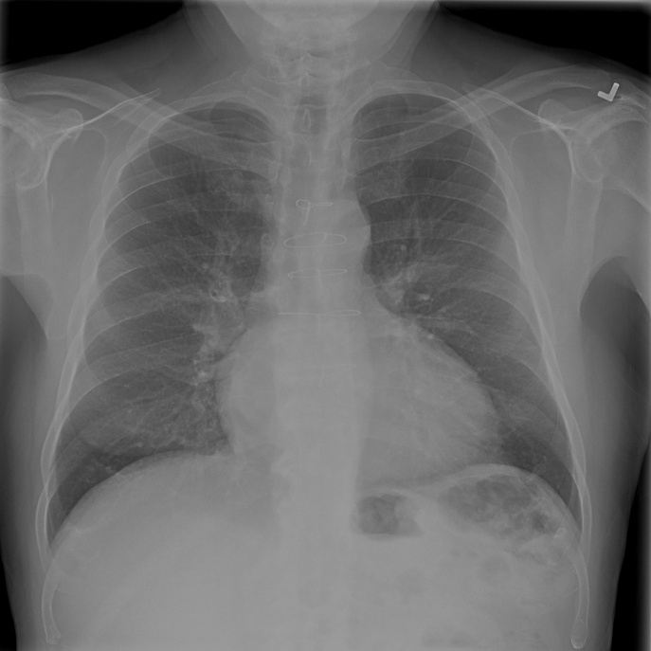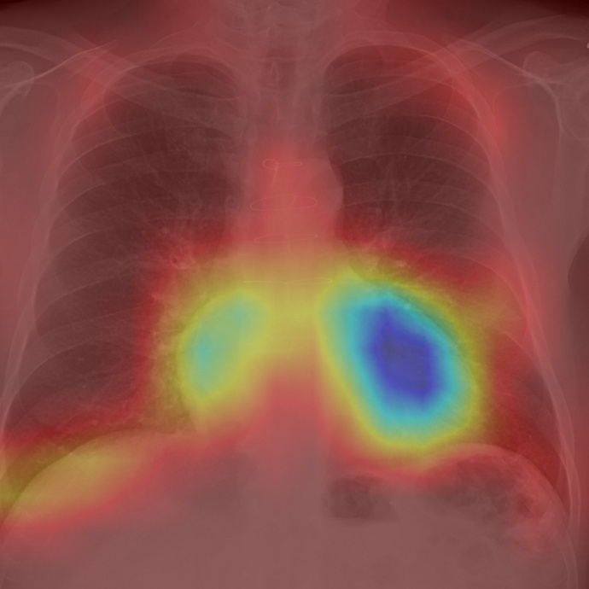
Hình 4.1 Kết quả trực quan hóa ảnh X-ray bệnh bóng tim to
Bản đồ nhiệt có màu tập trung bao phủ toàn bộ vùng trung thất, đặc biệt lan rộng sang hai bên bờ tim trái và phải. Vùng được AI chú ý hoàn toàn trùng khớp với vùng giải phẫu của tim. Điều này chứng tỏ mô hình không học vẹt các nhiễu nền, mà thực sự đã học được đặc trưng hình học. Mô hình EfficientNet đã nhận diện được sự giãn rộng bất thường của đường biên bóng tim so với tỷ lệ lồng ngực. Đây cũng là lý do nhãn Cardiomegaly luôn đạt chỉ số AUC cao nhất trong bảng kết quả (0.9769), vì đặc trưng hình khối của nó rất nhất quán và ít bị nhầm lẫn với các bệnh phổi khác.

Các lý do chẩn đoán sai
Khi đưa vào mô hình, ảnh buộc phải giảm kích thước xuống để phù hợp với tài nguyên tính toán. Quá trình này đã vô tình làm mờ hoặc xóa nhòa các đường viền mảnh, khiến mạng EfficientNet ở các lớp tích chập sâu không còn nhận diện được đặc trưng, dẫn đến việc mô hình dự đoán xác suất thấp (âm tính giả).
Sự mất cân bằng dữ liệu: Mặc dù đã áp dụng hàm mất mát Asymmetric Loss, nhưng sự chênh lệch lớn về số lượng mẫu giữa các lớp bệnh khiến hệ thống có xu hướng ưu tiên dự đoán các lớp đa số để giảm thiểu sai số tổng thể.

Kết quả triển khai ứng dụng Web

Giao diện chính
Giao diện chính được thiết kế tối giản.
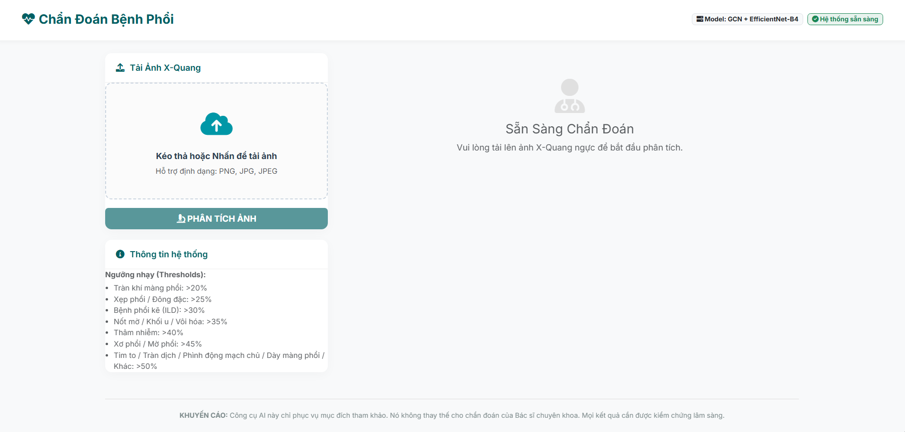
Hình 4.2 Giao diện chính

Giao diện hiển thị kết quả chẩn đoán
Sau khi xử lý khoảng 1-2 giây, hệ thống trả về kết quả phân tích chi tiết.
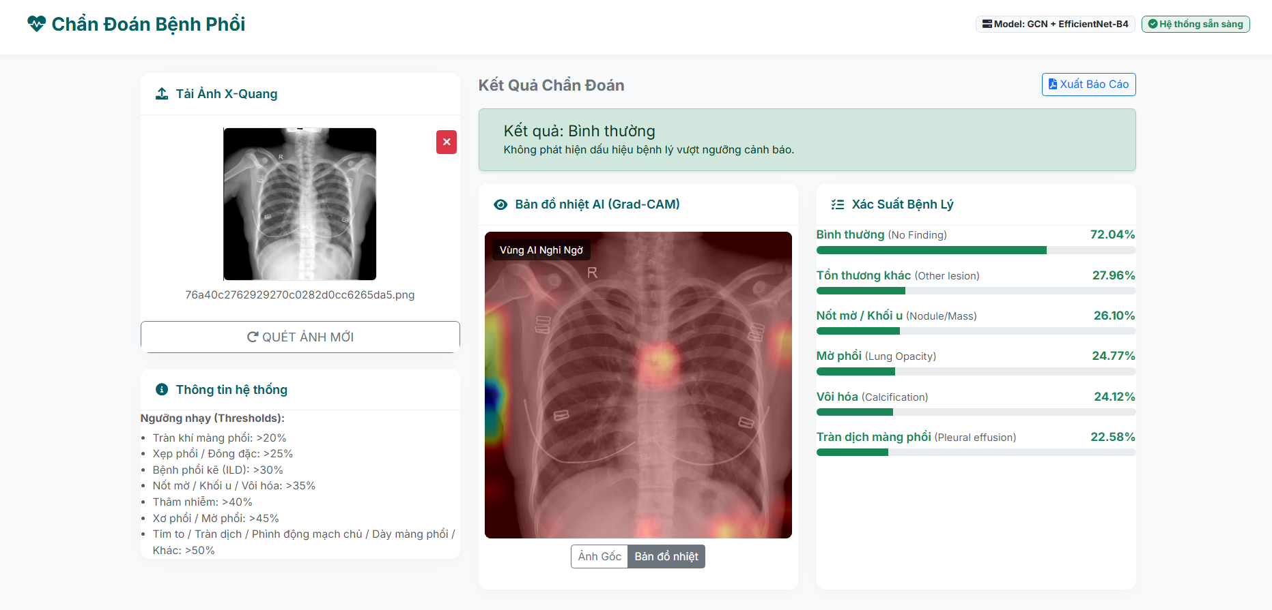
Hình 4.3 Kết quả chẩn đoán
Các thanh trạng thái hiển thị xác suất mắc bệnh.
Màu sắc thay đổi linh hoạt: Xanh (An toàn) - Vàng (Nghi ngờ) - Đỏ (Nguy hiểm) dựa trên ngưỡng đã thiết lập.

Chức năng xuất báo cáo PDF
Hệ thống hỗ trợ in kết quả ra định dạng PDF tiêu chuẩn để lưu hồ sơ.
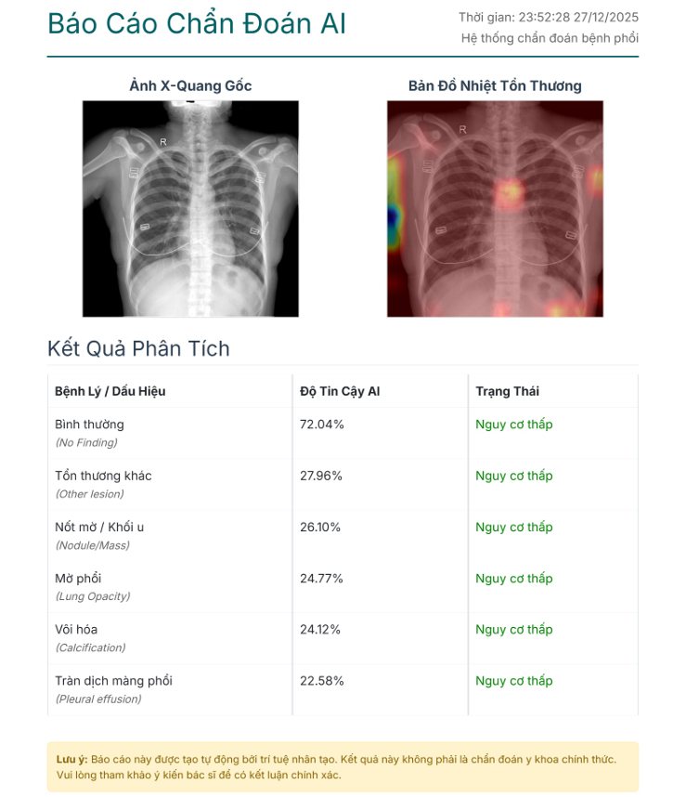
Hình 4.4 Báo cáo chẩn đoán của hệ thống

KẾT LUẬN VÀ HƯỚNG PHÁT TRIỂN

Kết quả đạt được
Đồ án đã hoàn thành mục tiêu xây dựng hệ thống hỗ trợ chẩn đoán 14 bệnh lý lồng ngực từ ảnh X-quang phổi dựa trên kỹ thuật Deep Learning. Các kết quả cụ thể đạt được bao gồm:
- Về mô hình thuật toán: Xây dựng thành công kiến trúc lai ghép giữa mạng nơ-ron tích chập và mạng nơ-ron đồ thị. Kiến trúc này cho phép khai thác hiệu quả mối tương quan giữa các nhãn bệnh lý, giúp cải thiện độ chính xác trong bài toán đa nhãn.
- Về xử lý dữ liệu: Giải quyết hiệu quả vấn đề mất cân bằng dữ liệu nghiêm trọng trên bộ dữ liệu VinDr-CXR thông qua việc áp dụng hàm mất mát Asymmetric Loss và kỹ thuật tinh chỉnh ngưỡng quyết định động.
- Về hiệu năng hệ thống: Kết quả thực nghiệm trên tập kiểm thử cho thấy mô hình đạt chỉ số AUC trung bình 0.9525. Hệ thống nhận diện tốt các bệnh lý phổ biến và có độ nhạy khả quan đối với các bệnh lý hiếm gặp nhờ chiến lược tối ưu ngưỡng.
- Về sản phẩm ứng dụng: Hoàn thiện ứng dụng web với giao diện trực quan, tích hợp các tính năng thực tế như: tải ảnh kéo thả, hiển thị mức độ nguy cơ bằng mã màu và giải thích quyết định của AI thông qua bản đồ nhiệt Grad-CAM.

Đóng góp của đề tài
Đóng góp về mặt khoa học: Đề tài chứng minh tính hiệu quả của việc kết hợp thông tin hình ảnh và thông tin ngữ nghĩa trong chẩn đoán y tế. Đồng thời, đề xuất phương pháp thiết lập ngưỡng nhạy thích nghi dựa trên tần suất bệnh, thay vì sử dụng ngưỡng cố định truyền thống.
Đóng góp về mặt thực tiễn: Cung cấp một công cụ hỗ trợ sàng lọc có khả năng chạy trên máy tính cá nhân, giúp các bác sĩ còn thiếu kinh nghiệm hoặc cơ sở y tế tuyến dưới tham khảo ý kiến thứ hai, đặc biệt đối với dữ liệu ảnh X-quang đặc thù của người Việt Nam.

Hạn chế và hướng phát triển
Mặc dù đạt được những kết quả khả quan, hệ thống vẫn còn một số hạn chế về khả năng nhận diện các tổn thương kích thước nhỏ do giới hạn độ phân giải và sự mất cân bằng dữ liệu. Các hướng nghiên cứu sau được đề xuất để hoàn thiện hệ thống:
- Nâng cao chất lượng đầu vào: Nghiên cứu áp dụng các mô hình huấn luyện với độ phân giải cao từ 1024x1024 pixel trở lên để bảo toàn chi tiết các tổn thương dạng hạt và đường mảnh.
- Mở rộng phương pháp tiếp cận: Chuyển đổi từ bài toán phân loại sang bài toán phân đoạn để không chỉ chẩn đoán bệnh mà còn khoanh vùng chính xác vị trí tổn thương, hỗ trợ bác sĩ định vị tốt hơn so với Heatmap hiện tại.
- Triển khai thực tế: Tích hợp hệ thống vào quy trình làm việc chuẩn (Workflow) tại bệnh viện thông qua chuẩn giao tiếp DICOM/PACS và tiến hành đánh giá lâm sàng với sự tham gia của bác sĩ chẩn đoán hình ảnh.

DANH MỤC TÀI LIỆU THAM KHẢO
[1] N. Hưng, “Bootstrap là gì? Giới thiệu chi tiết về Bootstrap nhất 2024.” https://vietnix.vn/bootstrap-la-gi/
[2] P. Purwono, A. Ma’arif, W. Rahmaniar, H. I. K. Fathurrahman, A. Z. K. Frisky, and Q. M. U. Haq, “Understanding of Convolutional Neural Network (CNN): a review,” International Journal of Robotics and Control Systems, vol. 2, no. 4, pp. 739–748, Jan. 2023, doi: 10.31763/ijrcs.v2i4.888.
‌[3] S. Zhang, H. Tong, J. Xu, and R. Maciejewski, “Graph convolutional networks: a comprehensive review,” Computational Social Networks, vol. 6, no. 1, p. 11, Nov. 2019, doi: 10.1186/s40649-019-0069-y.
[4] T. Đ. Trung, “EfficientNet: Model Scaling - Viblo,” Viblo, Nov. 14, 2020. https://viblo.asia/p/efficientnet-cach-tiep-can-moi-ve-model-scaling-cho-convolutional-neural-networks-Qbq5QQzm5D8
[5] Z. Hao, “Deep learning review and discussion of its future development,” MATEC Web of Conferences, vol. 277, p. 02035, Jan. 2019, doi: 10.1051/matecconf/201927702035.

‌

PHỤ LỤC 1
Đoạn mã nguồn định nghĩa kiến trúc mạng lai (trích từ file src/model.py).
import torch
import torch.nn as nn
import timm

class GraphConvolution(nn.Module):
#Lớp tích chập đồ thị cơ bản: H(l+1) = A * H(l) * W
def __init__(self, in_features, out_features, bias=True):
super(GraphConvolution, self).__init__()
self.weight = nn.Parameter(torch.Tensor(in_features, out_features))
if bias:
self.bias = nn.Parameter(torch.Tensor(out_features))
else:
self.register_parameter('bias', None)
self.reset_parameters()

def forward(self, input, adj):
support = torch.mm(input, self.weight)
output = torch.mm(adj, support)
if self.bias is not None:
return output + self.bias
return output

class GCNResnet(nn.Module):
def __init__(self, num_classes=14, in_channel=1792, adj_matrix=None):
super(GCNResnet, self).__init__()
# Backbone EfficientNet-B4 (Pre-trained)
self.backbone = timm.create_model('tf_efficientnet_b4_ns', pretrained=True, num_classes=0, global_pool='')
self.pooling = nn.AdaptiveAvgPool2d(1)

# Các lớp GCN để học sự phụ thuộc nhãn
self.gcn1 = GraphConvolution(in_channel, in_channel)
self.gcn2 = GraphConvolution(in_channel, in_channel)
self.relu = nn.LeakyReLU(0.2)

# Ma trận kề (Adjacency Matrix) biểu diễn quan hệ bệnh
if adj_matrix is None:
adj_matrix = torch.eye(num_classes)
self.register_buffer('adj', adj_matrix)

# Label Embeddings
self.label_embeddings = nn.Parameter(torch.Tensor(num_classes, in_channel))
nn.init.xavier_uniform_(self.label_embeddings)

def forward(self, x):
# 1. Trích xuất đặc trưng ảnh
features = self.backbone(x)
features = self.pooling(features).view(features.size(0), -1)

# 2. Lan truyền qua GCN
gcn_out = self.relu(self.gcn1(self.label_embeddings, self.adj))
gcn_out = self.relu(self.gcn2(gcn_out, self.adj)) # Kích thước: [num_classes, feature_dim]

# 3. Phép nhân Dot Product để tính điểm số (Logits)
# Tương đương: Features * GCN_Weights^T
logits = torch.matmul(features, gcn_out.t())
return logits

PHỤ LỤC 2
Đoạn mã nguồn triển khai hàm mất mát Asymmetric Loss (trích từ file src/loss.py).
class AsymmetricLoss(nn.Module):
def __init__(self, gamma_neg=4, gamma_pos=0, clip=0.05, eps=1e-8, disable_torch_grad_focal_loss=True):
super(AsymmetricLoss, self).__init__()
self.gamma_neg = gamma_neg
self.gamma_pos = gamma_pos
self.clip = clip
self.eps = eps

def forward(self, x, y):
# Tính xác suất sigmoid
x_sigmoid = torch.sigmoid(x)
xs_pos = x_sigmoid
xs_neg = 1 - x_sigmoid

# Asymmetric Clipping: Giảm trọng số của mẫu âm tính dễ
if self.clip is not None and self.clip > 0:
xs_neg = (xs_neg + self.clip).clamp(max=1)

# Tính Loss cơ bản
los_pos = y * torch.log(xs_pos.clamp(min=self.eps))
los_neg = (1 - y) * torch.log(xs_neg.clamp(min=self.eps))
loss = los_pos + los_neg

# Áp dụng cơ chế Focal (Gamma)
if self.gamma_neg > 0 or self.gamma_pos > 0:
pt0 = xs_pos * y
pt1 = xs_neg * (1 - y) # pt = p if t > 0 else 1-p
pt = pt0 + pt1
one_sided_gamma = self.gamma_pos * y + self.gamma_neg * (1 - y)
one_sided_w = torch.pow(1 - pt, one_sided_gamma)

loss *= one_sided_w
return -loss.sum()

PHỤ LỤC 3
Đoạn mã nguồn thực hiện vòng lặp huấn luyện, kỹ thuật Frozen Batch Norm và Model Souping (trích từ src/train.py).
import os
import torch
import torch.nn as nn
from torch import optim
from torch.utils.data import DataLoader
from tqdm import tqdm
import pandas as pd
from sklearn.model_selection import train_test_split
import numpy as np
import heapq
import copy

# Import các module dự án
# LABELS được lấy trực tiếp từ dataset.py
from dataset import VinDrCXRDataset, get_transforms, LABELS
from loss import AsymmetricLoss
from utils import save_checkpoint, compute_metrics, get_adj_matrix, seed_everything
from model import GCNResnet

def set_bn_eval(m):
"""
Kỹ thuật Frozen Batch Norm:
Khóa các lớp BatchNorm để tránh nhiễu thống kê (mean/var)
do kích thước batch quá nhỏ trong quá trình fine-tuning.
"""
classname = m.__class__.__name__
if classname.find('BatchNorm') != -1:
m.eval()

def train_with_souping(csv_path, images_dir, epochs=25, batch_size=4, accum_steps=8, lr=1e-4, image_size=380):
device = torch.device("cuda" if torch.cuda.is_available() else "cpu")

# 1. Load Data & Split
df = pd.read_csv(csv_path)
# Lọc ảnh tồn tại
df = df[df['Image Index'].apply(lambda x: os.path.exists(os.path.join(images_dir, x)))].reset_index(drop=True)

train_df, val_df = train_test_split(df, test_size=0.1, random_state=42)

# Khởi tạo Dataset (LABELS đã nằm sẵn trong logic của VinDrCXRDataset)
train_ds = VinDrCXRDataset(csv_path, images_dir, indices=train_df.index, transform=get_transforms(image_size, train=True))
val_ds = VinDrCXRDataset(csv_path, images_dir, indices=val_df.index, transform=get_transforms(image_size, train=False))

train_loader = DataLoader(train_ds, batch_size=batch_size, shuffle=True, num_workers=4, pin_memory=True)
val_loader = DataLoader(val_ds, batch_size=batch_size, shuffle=False, num_workers=4, pin_memory=True)

# 2. Setup Model & Loss
# Tính ma trận kề dựa trên danh sách LABELS nhập từ dataset
adj_matrix = get_adj_matrix(csv_path, LABELS).to(device)
model = GCNResnet(num_classes=len(LABELS), in_channel=1792, adj_matrix=adj_matrix).to(device)

# Sử dụng Asymmetric Loss với gamma_neg=6 để phạt nặng các mẫu âm tính dễ
criterion = AsymmetricLoss(gamma_neg=6, gamma_pos=0, clip=0.05)
optimizer = optim.AdamW(model.parameters(), lr=lr, weight_decay=1e-4)
scheduler = optim.lr_scheduler.CosineAnnealingWarmRestarts(optimizer, T_0=5)

# Hàng đợi ưu tiên để lưu Top-K model tốt nhất cho Souping
top_k_models = []
TOP_K = 3

# 3. Training Loop
for epoch in range(1, epochs + 1):
model.train()
model.apply(set_bn_eval) # Luôn đóng băng Batch Normalization

train_loss = 0
train_preds, train_targets = [], []

optimizer.zero_grad()

for i, (imgs, labels, _) in enumerate(tqdm(train_loader, desc=f"Epoch {epoch}")):
imgs, labels = imgs.to(device), labels.to(device)

logits = model(imgs)
loss = criterion(logits, labels)
loss = loss / accum_steps # Normalize loss cho Gradient Accumulation

loss.backward()

# Lưu lại dự đoán train để theo dõi
probs = torch.sigmoid(logits).detach()
train_preds.append(probs.cpu().numpy())
train_targets.append(labels.detach().cpu().numpy())

# Kỹ thuật Gradient Accumulation: Chỉ cập nhật trọng số sau accum_steps
if (i + 1) % accum_steps == 0:
torch.nn.utils.clip_grad_norm_(model.parameters(), max_norm=1.0)
optimizer.step()
optimizer.zero_grad()
model.apply(set_bn_eval)

# 4. Validation Loop
model.eval()
val_preds, val_targets = [], []
with torch.no_grad():
for imgs, labels, _ in val_loader:
imgs, labels = imgs.to(device), labels.to(device)
logits = model(imgs)
val_preds.append(torch.sigmoid(logits).cpu().numpy())
val_targets.append(labels.cpu().numpy())

val_metrics = compute_metrics(np.vstack(val_targets), np.vstack(val_preds))
mean_val_auc = val_metrics['mean_auc']

scheduler.step()

# 5. Lưu Checkpoint & Duy trì Top-K Models
ckpt_path = f"models/checkpoint_ep{epoch}.pth"
ckpt_dict = {
'epoch': epoch,
'model_state': model.state_dict(),
'mean_auc': mean_val_auc
}
save_checkpoint(ckpt_dict, ckpt_path)

# Logic Heap: Giữ lại 3 model có AUC cao nhất
if len(top_k_models) < TOP_K:
heapq.heappush(top_k_models, (mean_val_auc, ckpt_path))
else:
if mean_val_auc > top_k_models[0][0]:
_, rm_path = heapq.heappop(top_k_models)
if os.path.exists(rm_path): os.remove(rm_path) # Xóa model cũ để tiết kiệm dung lượng
heapq.heappush(top_k_models, (mean_val_auc, ckpt_path))

# 6. Kỹ thuật Model Souping (Trung bình trọng số)
if top_k_models:
soup_state_dict = None
for _, path in top_k_models:
checkpoint = torch.load(path, map_location='cpu')
curr_state = checkpoint['model_state']

if soup_state_dict is None:
soup_state_dict = copy.deepcopy(curr_state)
else:
for key in soup_state_dict:
soup_state_dict[key] += curr_state[key]

# Chia trung bình
for key in soup_state_dict:
soup_state_dict[key] /= len(top_k_models)

save_checkpoint({'model_state': soup_state_dict}, "models/best_model_soup.pth")

if __name__ == "__main__":
seed_everything(42)
os.makedirs("models", exist_ok=True)
train_with_souping("data/train_fixed.csv", "data/train")

PHỤ LỤC 4
Đoạn mã nguồn triển khai Grad-CAM (trích từ src/gradcam.py)
import torch
import numpy as np
import cv2
from PIL import Image

class GradCAM:
def __init__(self, model, target_layer):
self.model = model
self.model.eval()
self.target_layer = target_layer
self.activations = None # Bản sao detached để xử lý CPU
self.activations_raw = None # Tensor gốc để tính gradient

# Chỉ đăng ký Forward Hook để bắt Feature Map
def forward_hook(module, inp, out):
self.activations_raw = out
try:
self.activations = out.detach().clone()
except Exception:
self.activations = out.detach()

self.target_layer.register_forward_hook(forward_hook)

def generate(self, input_tensor, class_idx=None):
"""
Tạo Heatmap giải thích vùng ảnh hưởng tới quyết định của model.
"""
# 1. Forward Pass
logits = self.model(input_tensor)
probs = torch.sigmoid(logits)

if class_idx is None:
class_idx = torch.argmax(probs, dim=1).item()
score = logits[0, class_idx]

# 2. Tính Gradient (Backpropagation)
self.model.zero_grad()
if self.activations_raw is None:
raise RuntimeError("GradCAM: activations not captured")

# Tính đạo hàm riêng của Score theo Feature Map: d(Score)/d(A_k)
grads_tensor = torch.autograd.grad(score, self.activations_raw, retain_graph=True)[0]

grads = grads_tensor[0].cpu().detach().numpy()
acts = self.activations[0].cpu().numpy()

# 3. Global Average Pooling (GAP) để lấy trọng số w_k
weights = np.mean(grads, axis=(1,2))

# 4. Tổ hợp tuyến tính: Heatmap = sum(w_k * A_k)
cam = np.zeros(acts.shape[1:], dtype=np.float32)
for i, w in enumerate(weights):
cam += w * acts[i, :, :]

# 5. ReLU: Chỉ giữ lại ảnh hưởng dương tính
cam = np.maximum(cam, 0)

# 6. Chuẩn hóa về [0, 1] và resize về kích thước ảnh gốc
cam = cv2.resize(cam, (input_tensor.shape[3], input_tensor.shape[2]))
cam = (cam - cam.min()) / (cam.max() - cam.min() + 1e-8)

return np.uint8(255 * cam)

def overlay_heatmap_on_image(img_pil, heatmap):
img = np.array(img_pil.convert("RGB"))
h, w = img.shape[:2]

if heatmap.shape[:2] != (h, w):
heatmap = cv2.resize(heatmap, (w, h))

heatmap_color = cv2.applyColorMap(heatmap, cv2.COLORMAP_JET)
overlay = cv2.addWeighted(img, 0.6, heatmap_color, 0.4, 0)
return Image.fromarray(overlay)

